МИНИСТЕРСТВО ОБРАЗОВАНИЯ И НАУКИ
РЕСПУБЛИКИ КАЗАХСТАН

Каз Ну

У.С. Байдельдинов

МОБИЛЬНАЯ СВЯЗЬ СТАНДАРТА GSM - 900/1800

Учебное пособие

Алматы 2018

УДК738(075.8):
ББК32.848я73
А86
Байдельдинов У.С. Мобильная связь стандарта GSM – 900/1800: Учебное пособие. –Каз Ну, 2018. – 83с.

Учебное пособие посвящено обзору основных принципов работы системы мобильной связи стандарта GSM, его различий по частотному диапазону и вытекающих отсюда особенностей при планировании сети. Рассмотрены особенности пакетной передачи данных GPRS и предпосылки перехода к сетям 3-го поколения. Учебное пособие необходимо для более глубокого понимания процессов, протекающих в системах сотовой связи и способов реализации тех или иных параметров при увеличении технических потребностей абонентов. В учебном пособии, помимо описания основных структурных узлов сети и оборудования, приведены необходимые справочные данные, которые могут быть использованы для составления номинального сотового плана.
Учебное пособие предназначено для студентов радиотехнических специальностей, обучающихся в бакалавриате по специальности 050719 – Радиотехника, электроника и телекоммуникации.
Табл. 9, ил. 29, библиогр. – 19 назв.

РЕЦЕНЗЕНТ: доц., канд.техн.наук. Цыба Ю.А., КАУ

Печатается по дополнительному плану издания Министерства образования и науки Республики Казахстан на 2008г.

ISBN 9965-708-41-Х

©Алматинский институт энергетики и связи, 2008.

Введение

Настоящее учебное пособие предназначено для выполнения курсовой работы по проектированию радиопередающих устройств и содержит основные сведения и указания, необходимые при проектировании радиопередающих устройств. Курсовая работа представляет собой достаточно сложный комплекс вопросов схемотехнического, расчетного и конструктивного характера, так как приходится сравнивать возможные варианты решения с уже выпущенными проектами, выбирать элементную базу, способ модуляции, производить необходимые электрические расчеты. Квалифицированно решить эти вопросы, пользуясь только учебниками, затруднительно, поэтому данное пособие должно облегчить процесс работы.
В настоящее время имеется достаточно большое количество учебной, справочной и другой литературы по радиопередающим устройствам, в том числе и по проектированию. Но, к сожалению, тираж современных изданий редко превышает 1000 экземпляров, поэтому, не успев выйти из печати, хорошая литература сразу становится библиографической редкостью. Кроме этого, в современной литературе дается значительное количество ссылок к дополнительной и справочной литературе. Авторы данного учебного пособия сделали попытку подобрать материал таким образом, чтобы студентам не было необходимости прибегать к использованию большого количества дополнительной литературы. В то же время учебное пособие не претендует на то, чтобы охватить все вопросы, возникающие при работе, давая студентам возможность приобретения дополнительных знаний при решении той или иной неоднозначной проблемы.
В учебном пособии даются основное направление и порядок проектирования, приведены основные требования к параметрам современных передатчиков различного типа и назначения, приведены методы выбора схем и необходимые формулы для расчета основных узлов с указанием границ их применения, необходимые справочные данные.
В конце учебного пособия приводится список литературы, к которой можно обращаться при выборе и составлении структурной схемы, при электрических расчетах каскадов и т. п.

Список условных обозначений, сокращений и терминов

1G - First Generation - Первое поколение мобильной связи
2G - Second Generation - Второе поколение мобильной связи
3G - Third Generation - Третье поколение мобильной связи
3GPP - Generation Partnership - Партнерский проект по третьему
Project поколению
8PSK - 8-Phase Shift Keying - Разновидность фазовой модуляции,
используемая в EDGE
A - Interface between MSC - Интерфейс между MSC и TRC
and TRC or BSC/TRC (BSC/TRC)
Abis - Interface between BSC - Интерфейс между BSC и BTS
and BTS
AGCH - Access Granted Channel - Логический канал, подтверждающий
разрешение доступа в сеть
AMR - Adaptive Multi Rate - Адаптивный Многоскоростной Кодек
APN - Access Point Name - Текстовое имя точки доступа к услуге (в
GPRS)
ARFCN - Absolute Radio Frequency - Номер частотного канала
Chanel Number
AuC - Authentication Center - Центр Аутентификации
BCH - Broadcast Channels - Широковещательные каналы
BEP - Bit Error Probability - Вероятность возникновения битовой
oшибки
BPC - Basic Physical Channel - Физический канал (в GSM – таймслот)
BSC - Base Station Controller - Контроллер Базовых Станций
BSIC - Base Station Identity code - Идентификатор Базовой Станции
BSS - Base Station System - Подсистема Базовых Станций
BTS - Base Transceiver Station - Базовая Станция (БС)
CBCH - Cell Broadcast Channel - Логический канал, используемый для
процедуры рассылки инфосообщений
абонентам в соте
CF - Call Forwarding - Переадресация вызова
CGI - Cell Global Identity - Глобальный Идентификатор Соты
CLIP - Calling Line Indentificatoin - Определение номера Вызывающего
Presentation Абонента
CLIR - Calling Line Identification - Запрет определения Номера Абонента
Presentation Restriction
CM - Connection Management - Управление Соединением
CP - Central Processor - Центральный Процессор
CS - Circuit Switching - Коммутация Kаналов
CS-1/2/3 - Coding Scheme 1/2/3 - Варианты кодировки данных в GPRS
CUG - Closed User Group - Закрытая Группа Пользователей
CW - Call Waiting - Уведомление об ожидающем вызове
DL - Downlink - Направление связи от БС к МС
DTMF - Dual Tone Multi Frequency - Многочастотный Hабор Hомера
DTX - Discontinuous Transmission - Прерываемая Передача - услуга
прекращения передачи/приема
информации в паузах разговора
DRX - Discontinuous Reception - Прерываемый прием - это услуга,
которая позволяет MS слушать
пейджинговый канал не постоянно, а
в определенные моменты времени
EDGE - Enhanced Data rates for - Новая технология модуляции сигнала
Global Evolution на радио интерфейсе в GSM,
позволяющая увеличить пропускную
способность канала
EGPRS - Extended General Packet - GPRS через технологию EDGE
Radio Service
EIR - Equipment Identity Register - База Данных Абонентского
Оборудования
FACCH - Fast Associated Control - Логический канал, используемый
Channel для хэндовера
FCCH - Frequency Correction Channel - Логический канал подстройки
частоты
GGSN - Gateway GPRS Support - Шлюзовой узел поддержки GPRS
Node
GMSC - Gateway Mobile Swithching - MSC для маршрутизации входящих
Center соединений на мобильную станцию
GMSK - Gaussian Minimum Shift - Разновидность фазовой модуляции,
Keying используемая в GSM
GPRS - General Packet Radio - Технология пакетной передачи
Service данных через радио интерфейс GSM
GPS - Global Positioning System - Спутниковая система навигации
HLR - Home Location Register - База данных «домашних» абонентов
HPLMN - Home PLMN - Сеть оператора, с которым подписан у
абонента договор
IMEI - International Mobile - Уникальный номер мобильного
Equipment Identity терминала
IMSI - International Mobile - Уникальный номер мобильного
Subscriber Identity абонента
IP - Internet Protocol - Протокол пакетной передачи данных,
используемый в Интернет
ISDN - Integrated Service Digital - Цифровая Сеть с Интеграцией Служб
Network
LAI - Location Area Identity - Идентификатор области
местоположения абонента в сети GSM
MCC - Mobile Crosstalk Control - Функция контроля за появлением и
подавления эха в разговорном канале
MHT - Mean Holding Time - Среднее время занятия канала
MS - Mobile Station - Мобильная станция (МС), состоит из
мобильного терминала и СИМ-карты
MSC - Mobile Services Switching - Узел коммутации в сети GSM
Center
MSISDN - Mobile station ISDN - Номер мобильной станции в сети
Number общего пользования
MSRN - Mobile Station Roaming - Номер, используемый при роуминге
Number для маршрутизации входящего
соединения
MT - Mobile Terminal - Мобильный Терминал
OMC - Operation and Maintenance - Центр Обслуживания
Center
PCH - Paging Channel - Логический канал, используемый для
вызова МС
PCU - Packet Control Unit - Обработчик пакетов, используется в
сети GPRS и расположен на BSC
PDCH - Packet Data Channel - Таймслот интерфейса GSM,
используемый под GPRS
PDN - Packet Data Network - Сеть с коммутацией пакетов
PDP - Packet Data Protocol - Протокол передачи пакетов (в GPRS)
PLMN - Public Location Mobile - Мобильная сеть оператора
Network
PSTN - Public Switched Telephone - Телефонная Cеть Общего Пользования
Network
QoS - Quality of Service - Качество обслуживания
RACH - Random Access Channel - Логический канал запроса доступа в
Сеть
RAI - Routing Area Identifier - Идентификатор области
местоположения абонента GPRS
RX - Receiver - Приемник
SACCH - Slow Associated Control - Логический канал GSM,
Channel используемый для сигнализации
SC - Service Center - Узел, предоставляющий
дополнительные услуги (SMS, VMS)
SCCP - Signaling and Connection - Подсистема ОКС№7, выполняющая
Control Part функции контроля за установлением
сигнального соединения
SCH - Synchronization Channel - Логический канал синхронизации
SDCCH - Stand alone Dedicated - Логический канал сигнализации в
Control Channel GSM
SGSN - Serving GPRS Support - Обслуживающий узел поддержки
Node GPRS
SIM - Subscriber Identification - Идентификационный модуль
Module абонента (СИМ-карта)
SMS - Short Message Service - Услуга передачи коротких сообщений
SP - Signaling Unit - Пункт сигнализации ОКС№7
SS - Signal Strength - Уровень сигнала
TCH - Traffic Channel - Логический трафиковый канал
TCP/IP - Transmission Control - Пакетный протокол передачи данных
Protocol/Internet protocol
TDMA - Time Division Multiple - Доступ с разделением во времени
Access
TLLI - Temporary Logical Link - Временный идентификатор
Identity логического линка в GPRS
TMSI - Temporary Mobile Station - Временный номер мобильной
Identity станции, используется вместо IMSI
на радиоинтерфейсе
TRAU - Transcoder and Rate -Блок транскодера с функцией
Adaptation Unit подстройки скоростей
TRC - Transcoder Controller -Транскодер
TRH - Transceiver Handler - Элемент BSC, выполняющий
функции сигнализации с БС
TRU - Transceiver Unit - Приемо-передатчик БС
TS - Time Slot - Таймслот (временной интервал),
канал в системах с TDMA
TX - Transmitter - Передатчик
UL - Uplink - Направление связи от МС к БС
Um - Air Interface - Радиоинтерфейс в GSM
UMTS - Universal Mobile Tele- - Стандарт мобильной сети третьего
communication System поколения
USIM - UMTS SIM - СИМ-карта для сети UMTS
USSD - Unstructured Supplementary - Различные дополнительные услуги,
Service Data нестандартизированные в GSM
UTRAN - UMTS Тerrestrial Radio - Радиоинтерфейс в UMTS
Access Network
VAD - Voice Activity Detector - Детектор активности речи
VLR - Visitor Location Register - База данных абонентов, находящихся
в зоне данного MSC/VLR
VPLMN - Visitor PLMN -«Гостевая» сеть (при роуминге)
WAP - Wireless Access Protocol - Протокол беспроводного доступа

Глава 1 Принципы работы системы сотовой связи GSM 900/1800

  - История возникновения и развития сотовой связи GSM 900/1800

История радиосвязи уходит корнями в далекое прошлое и берет свое начало, пожалуй, со времени изобретения телеграфа, первого телефонного аппарата, освоения радиоволн. Впервые радиосвязь с подвижными объектами была установлена в 1896 году. Американский ученый югославского происхождения Н. Тесла (1856-1943) передал радиосигналы на расстоянии 32 км на суда, двигавшиеся по Гудзону. С 1901 года радиопередатчиками стали оборудоваться морские суда. В 1921 году Департамент полиции Детройта использовал частоту 2 МГц в своей автомобильной системе радиосвязи. Система была односторонней, и полицейскому для ответа на поступившее по радио сообщение надо было найти проводной телефонный аппарат. В 1940 году Федеральная комиссия связи (FCC) США признала услугу связи, которую она классифицировала как Местную наземную сеть мобильной радиосвязи общего пользования (DPLM). Первая система DPLM была установлена в 1946 году в г. Сент-Луис (St. Louis). Она использовала рабочие частоты в диапазоне 145 - 155 МГц. В 1947 году вдоль автомагистрали Нью-Йорк – Бостон была развернута система, использовавшая полосу 35-40 МГц. В 1947 году D. H. Ring из Bell Laboratories американской компании АТ&Т доложил о разработке концепции сотовой связи. Идея способа заключалась в разбиении обслуживаемой территории на небольшие участки, которые стали называться сотами, (cell – сота, ячейка). Каждая сота должна была обслуживаться передатчиком с ограниченным радиусом действия и фиксированной частотой. Первая, полностью автоматическая, дуплексная система профессиональной мобильной радиосвязи с мобильными объектами «Алтай» была разработана в СССР в конце 1950-х годов. Долгое время «Алтай» был единственной в стране системой мобильной связи с выходом в телефонную сеть общего пользования. Скандинавские страны (Дания, Финляндия, Исландия, Норвегия и Швеция) в 1969 году пришли к соглашению о формировании группы для изучения областей совместного действия в телекоммуникации и разработки рекомендаций. Это привело к стандартизации телекоммуникаций всех членов группы Скандинавской мобильной телефонной связи (Nordic Mobile Telephone – NMT), первой международной группы стандартизации в области мобильной связи. В 1973 году группа NMT специфицирует свойства, позволяющие осуществлять мобильную телефонную связь, как в пределах сети мобильной связи, так и между сетями при перемещении абонента из одной сети в другую. Это свойство легло в основу роуминга. Эксплуатация первых систем связи этого стандарта в диапазоне частот 450 МГц началась в 1981 году в Саудовской Аравии шведской компанией «Ericsson». На базе стандарта NMT- 450 в 1985 году был разработан стандарт NMT – 900 для диапазона 900 МГц, который позволил расширить функциональные возможности и значительно увеличил абонентскую емкость системы. В 1983 году вступила в эксплуатацию сеть стандарта AMPS (Advanced Mobile Phone Service), который был разработан в исследовательском центре Bell Laboratories. На основе американского стандарта AMPS в 1985 году в Великобритании был принят стандарт TACS (Total Access Communications System). В 1987 году была расширена его полоса частот и стандарт получил название ETACS (Enhanced TACS). Все эти стандарты были основаны на аналоговых методах обработки сигналов.
В 1982 году Европейская конференция администраций почт и электросвязи (СЕРТ) создала специальную группу – Groupe Special Mobile (GSM), которая должна была заниматься разработкой единого европейского стандарта цифровой сотовой связи для выделенного диапазона 900 МГц. Аббревиатуру GSM позднее стали расшифровывать как Global System for Mobile Communications. Представлен первый стандарт цифровой сотовой связи GSM был только в 1991 году, когда 1 июля был осуществлен первый звонок в сети. В том же году появился стандарт DCS – 1800 (Digital Cellular System 1800 MHz), созданный на базе стандарта GSM с диапазоном частот 1710-1880 МГц. Разработчики GSM выбрали неопробованную в то время цифровую систему, противопоставив ее стандартизованным аналоговым системам сотовой подвижной связи, таким как AMPS в США и TACS в Великобритании. Они верили в то, что усовершенствование алгоритмов компрессии и цифровых процессоров позволит удовлетворить первоначальные требования к системе, и она будет развиваться по пути улучшения соотношения качество/стоимость. С самого начала разработчики GSM стремились обеспечить совместимость сетей GSM и ISDN по набору предлагаемых услуг. В 1993 году Австралия становится первой не-Европейской страной, подписавшей MoU (Меморандум о понимании). На данный момент MoU подписали 70 участников. Введены в эксплуатацию сети GSM в Норвегии, Австрии, Ирландии, Гонконге и Австралии. Число абонентов сетей GSM достигло одного миллиона. В Великобритании введена в эксплуатацию первая коммерческая система DCS 1800. В 1994 году MoU насчитывает уже 100 участников из 60 стран. Вводятся все новые сети GSM. Общее число абонентов сетей GSM превысило 3 миллиона. В 1995 году в США разработана спецификация для стандарта «Персональные услуги связи» (PCS). Это версия GSM, работающая в диапазоне 1900 МГц. Уже в 1998 году число абонентов мобильной связи по всему миру достигло 200 миллионов. MoU насчитывает 253 участника в более чем 100 странах. Сети стандарта GSM по всему миру насчитывают более 70 миллионов абонентов. Абоненты сетей GSM составляют 31% мирового рынка телекоммуникационных услуг. К 2004 году сети GSM существуют уже в 207 странах, и общее количество абонентов составляет 1046 млн. В 2007 году услугами GSM пользовались свыше 2,1 миллиардов абонентов в 920 сетях в 222 странах и регионах. Абоненты сетей GSM достигают 80% мирового рынка, в то время как доля сетей CDMA и WCDMA составляла 13,2% и 3,8% соответственно. Значение аналоговых сетей уменьшилось до 0,1%. Таким образом, GSM является основополагающей технологией, на которой росли технологии предыдущих и существующих систем мобильной связи, и на которой будут отрабатываться будущие направления развития в области связи.
1.2 Особенности построения и функционирования системы
мобильной связи

Система мобильной связи строится в виде совокупности ячеек (сот), покрывающих обслуживаемую территорию. Ячейки обычно схематически изображают в виде правильных шестиугольников. В центре каждой ячейки находится базовая станция (БS), обслуживающая все мобильные станции (МС) в пределах своей ячейки. При перемещении абонента между ячейками системы происходит передача обслуживания от одной БС к другой - эстафетная передача (handover). Все БС соединены с центром коммутации (ЦК) мобильной связи по выделенным проводным или радиорелейным каналам связи. При больших размерах системы мобильной связи (CMC) в ней могут создаваться центры коммутации. С центра коммутации имеется выход на телефонную сеть общего пользования (ТфОП), через которую осуществляется взаимодействие систем мобильной связи. При перемещении абонента на территорию другой системы мобильной связи осуществляется передача его обслуживания от одной CMC к другой CMC - роуминг (roaming). На рисунке 1.1 приведена упрощенная функциональная схема системы мобильной связи.
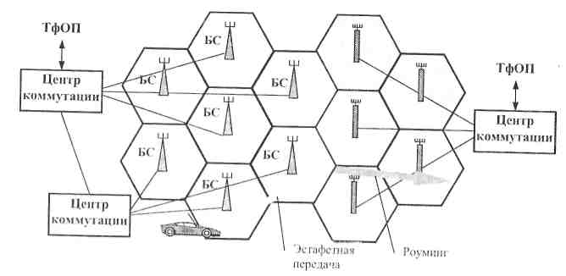

Рисунок 1.1 - Функциональная схема системы мобильной связи

Изначально под стандарт GSM был выделен диапазон частот в пределах 900 МГц. И в настоящее время данный диапазон остается всемирным. В некоторых странах используются расширенные диапазоны частот, обеспечивающие большую емкость сети. Расширенные диапазоны называются Е – GSM (Extended) и R – GSM (Railway), в то время как обычный диапазон носит название P – GSM (Primary). В 1990 году для увеличения конкуренции между операторами, в Великобритании начали развивать новую версию GSM, которая адаптирована к диапазону 1800 МГц. Сразу после утверждения данного диапазона несколько стран сделали заявку на его использование. Введение данного диапазона увеличило рост количества операторов, приводя к увеличению конкуренции и, соответственно, улучшению качества обслуживания. Применение данного диапазона позволяет увеличивать емкость сети за счёт увеличения полосы пропускания и, соответственно, увеличение количества несущих. Диапазон 1800 использует следующие диапазоны частот: 1710-1805/1785-1880 МГц. До 1997 года стандарт 1800 носил название Digital Cellular System (DCS) 1800 МНz, в настоящее время носит название GSМ -1800.
В 1995 году в США была специфицирована концепция РСS (Реrsоnаl Cellular System). Основной идеей этой концепции является возможность предоставления персональной связи, то есть связи между двумя абонентами, а не между двумя мобильными станциями. РСS не требует, чтобы эти услуги были реализованы на основе сотовой технологии, но в настоящее время эта технология признана наиболее эффективной для данной концепции. Частоты, доступные для реализации РСS, находятся в области 1900 МГц. Поскольку в Северной Америке стандарт GSМ 900 не может быть использован из-за того, что эта полоса частот занята другим стандартом, стандарт GSМ -1900 является возможностью заполнения этого пробела. Основным различием между американским стандартом GSМ -1900 и GSМ - 900 является то, что GSМ - 1900 поддерживает сигнализацию ANSI.
Традиционно полоса 800 МГц была занята распространенным в США стандартом ТDМА (АМРS и D-АМРS). Как и в случае со стандартом GSМ - 1800 этот стандарт дает возможность получения дополнительных лицензий, то есть расширяет область работы стандарта на национальных сетях, предоставляя операторам дополнительную емкость. В таблице 1.1 приведены сравнительные данные различных частотных диапазонов.

Таблица 1.1 – Диапазоны частот

Передача | Диапазоны частот
Передача | P-GSM 900 | E-GSM 900 | R-GSM 900 | GSM 1800 | GSM 1900
Uplink | 890-915 МГц | 880-915 МГц | 890-925 МГц | 1710-1785 МГц | 1850-1910 МГц
Downlink | 935-960 МГц | 925-960 МГц | 935-970 МГц | 1805-1880 МГц | 1930-1990 МГц

1.3 Мобильная станция

МС (МS) используется абонентом сети мобильной связи для осуществления связи в пределах сети. Существует несколько типов МS, каждый из которых позволяет абоненту устанавливать входящие и исходящие соединения. Производители МS предлагают абонентам большое число разнообразных, отличающихся по дизайну и возможностям аппаратов, удовлетворяющих потребности различных рынков. Различные типы МS располагают разными выходными уровнями мощности и, соответственно, могут осуществлять уверенную работу в пределах зон разных размеров. Так, например, выходная мощность обычной трубки, которую абоненты носят с собой, меньше, чем мощность установленного в автомобиле аппарата с выносной антенной, следовательно, зона ее работы меньше.
МS стандарта GSМ состоится из следующих элементов:
- мобильного терминала (трубки);
- модуля идентификации абонента (SIМ).
В стандарте GSМ, в отличие от других стандартов, информация об абоненте отделена от информации о мобильном терминале. Абонентская информация хранится на смарт-карте SIМ. SIМ может вставляться в любой аппарат, поддерживающий стандарт GSМ. Это является для абонентов преимуществом, потому что они могут легко менять аппараты по своему желанию, что никак не влияет на обслуживание абонента сетью. Кроме того, это обеспечивает повышенную безопасность для абонента.
Структурная схема цифрового мобильного терминала (МС) приведена на рисунке 1.2. В ее состав входят: блок управления; приемопередающий блок; антенный блок.
Блок управления включает в себя микротелефонную трубку (микрофон и динамик), клавиатуру и дисплей. Клавиатура предназначена для набора номера телефона вызываемого абонента, а также команд, определяющих режим работы станции. Дисплей предназначен для отображения информации, предусматриваемой устройством и режимом работы станции.

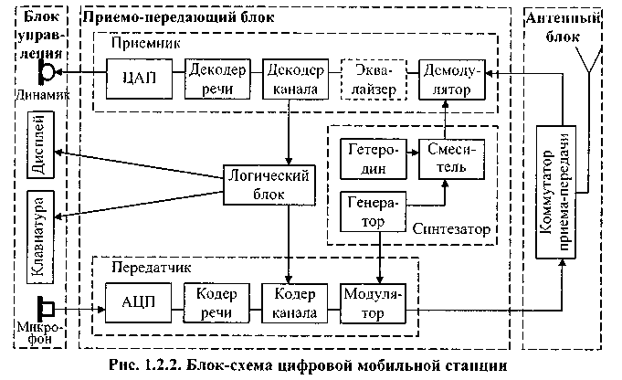
Рисунок 1.2 - Структурная схема цифрового мобильного терминала

Приемопередающий блок состоит из передатчика, приемника, синтезатора частот и логического блока.
В состав передатчика входят:
- аналого-цифровой преобразователь (АЦП) - преобразует в цифровую форму сигнал с выхода микрофона (вся последующая обработка и передача сигнала речи производится в цифровой форме);
- кодер речи - осуществляет кодирование сигнала речи, т. е. преобразование цифрового сигнала с целью сокращения его избыточности;
- кодер канала - осуществляет кодирование и перемежение передаваемого сигнала с целью защиты от ошибок при передаче по радиоканалу, кроме того, кодер канала вводит в состав передаваемого сигнала информацию управления, поступающую от логического блока;
- модулятор – осуществляет перенос информации кодированного видеосигнала на несущую частоту.
Приемник по составу соответствует передатчику, но с обратными функциями входящих в него блоков:
- демодулятор - выделяет из модулированного радиосигнала кодированный видеосигнал, несущий информацию;
- эквалайзер предназначен для частичной компенсации искажений сигнала из-за многолучевого распространения (фактически это адаптивный фильтр, настраиваемый по входящей в состав передаваемой информации обучающей последовательности символов). Блок эквалайзера не является функционально необходимым и в некоторых случаях может отсутствовать;
- декодер канала - обнаруживает и исправляет ошибки в принятом сигнале, осуществляет его деперемежение, а также выделяет из входного потока и направляет в логический блок управляющую информацию;
- декодер речи - восстанавливает сигнал речи в цифровом виде со свойственной ему избыточностью;
- цифро-аналоговый преобразователь (ЦАП) преобразует принятый цифровой сигнал речи в аналоговую форму и подает его на вход динамика.
Логический блок - это микрокомпьютер, осуществляющий управление работой МС.
Синтезатор является источником колебаний несущей частоты, используемой для передачи информации по радиоканалу. Наличие гетеродина и преобразователя частоты обусловлено тем, что для передачи и приема используются различные участки диапазона частот.
Антенный блок включает в себя антенну (в простейшем случае четвертьволновой штырь) и коммутатор приема-передачи. Последний для цифровой станции может представлять собой электронный коммутатор, подключающий антенну либо на выход передатчика, либо на вход приемника, так как МС цифровой системы никогда не работает на прием и передачу одновременно.
Представленная на рисунке 1.2 структурная схема мобильной станции является упрощенной. На ней не показаны усилители, селлектирующие цепи, генераторы сигналов синхрочастот и цепи их разводки, схемы контроля мощности на передачу и прием и управления ею, схема управления частотой генератора для работы на определенном частотном канале и т. п. Для обеспечения конфиденциальности передачи информации в некоторых системах используется режим шифрования, в этих случаях передатчик и приемник МС включают соответственно блоки шифратора и дешифратора сообщений. Мобильная станция системы GSM включает также детектор речевой активности (Voice Activity Detector), который с целью экономного расходования энергии источника питания (уменьшения средней мощности излучения), а также снижения уровня помех, создаваемых для других станций при работающем передатчике, включает передатчик на излучение только на те интервалы времени, когда абонент говорит. На время паузы в работе передатчика в приемный тракт дополнительно вводится комфортный шум. В некоторых случаях в МС могут входить отдельные терминальные устройства (например, факсимильный аппарат), подключаемые через специальные адаптеры с использованием соответствующих интерфейсов.
В процессе развития мобильных систем был разработан ряд понятий, описывающих различные состояния мобильной станции. В таблице 1.2 приводятся ключевые понятия, которые помогают описать GSМ режимы обслуживания трафика.

Таблица 1.2 - Состояния мобильной станции

Cостояние | Термин | Определение
IDLE | Регистрация  (Registration) | Процесс, когда МS впервые выбирает PLMN, в свою очередь VLR посылает запрос в HLR, чтобы зарегистрировать абонента.
IDLE | Роуминг (Roaming) | Передвижение мобильной станции по сети, смена сот, LA, MSC/VLR и т.д. (наиболее характерно это понятие именно для смены MSC/VLR и PLMN)
IDLE | Международный роуминг  (International Roaming) | Смена мобильной станцией не только PLMN, но и страны.
IDLE | Location Update | Обновление информации о местоположении MS. Инициатором всегда выступает сама MS.
IDLE | Cell selection / reselection | Процесс первого выбора/смены соты в режиме IDLE.
IDLE | Paging | Процесс, когда MS вызывается системой, т.е. когда на MS отправляется сообщение о вызове с идентификационным номером MS.
BUSY | Locating | Процесс выбора лучшей соты для выполнения хэндовера. Эту процедуру выполняет ВSC на основе измерений, которые сделали MS и BTS.
BUSY | Handover | Процесс переключения соединения на другую соту во время разговора.

Мобильная станция может иметь несколько состояний:
- Idle: МS включена и зарегистрирована в сети, но разговор не установлен;
- Activе (Busy): МS включена и находится в режиме установленного соединения;
- Detached: МS выключена.
Если МS не производила периодическую регистрацию продолжительное время, то она будет отмечена Implicit Detach. Дословный перевод означает принудительный перевод в detached.
Когда МS выключается, в системе мобильная станция отмечается как Detached. Когда МS включается, она начинает сканировать весь частотный диапазон GSМ, используя при этом специальные каналы управления. После того как МS находит логические каналы управления, она начинает измерять уровни сигнала на этих частотах, после чего эти данные запоминаются в МS. После того, как уровни были измерены, МS выбирает наилучшую соту по заданным критериям. После того как МS включилась, она должна зарегистрироваться в системе, после чего система помечает её как мобильную станцию в состоянии IDLE. Если оказывается, что МS находится в другой LA, то МS осуществляет процедуру обновления своего местоположения.
В процессе движения по сети МS постоянно производит измерения уровней сигналов на заданных оператором частотах для определения соты с наибольшим уровнем сигнала. Если МS находит лучшую частоту, она перестраивается на ее частоту. Если новая сота принадлежит другой LA то МS сразу же произведет процедуру Location Update для обновления данных об LA в обслуживающем VLR. Решение о смене соты в состоянии IDLE принимает сама МS, а в режиме Busy – BSC.

1.4 Структурная схема и состав оборудования системы связи GSM

Структурная схема системы мобильной связи стандарта GSM представлена на рисунке 1.3. Сеть GSM делится на две системы: система коммутации (SSS) и система базовых станций (BSS). В стандарте GSM функциональное сопряжение элементов системы осуществляется посредством интерфейсов, а все сетевые компоненты взаимодействуют в соответствии с системой сигнализации МККТТ SS № 7 (CCITT SS № 7).
Центр коммутации мобильной связи MSC обслуживает группу сот и обеспечивает все виды соединений, в которых нуждается в процессе работы мобильная станция. MSC аналогичен коммутационной станции и представляет собой интерфейс между фиксированными сетями (PSTN, PDN, ISDN и т. д.) и системой мобильной связи. Он обеспечивает маршрутизацию вызовов и функции управления вызовами. Кроме выполнения функций обычной коммутационной станции, на MSC возлагаются функции коммутации радиоканалов. К ним относятся «эстафетная передача», в процессе которой достигается непрерывность связи при перемещении мобильной станции из соты в соту и переключение рабочих каналов в соте при появлении помех или при неисправностях.
MSC обеспечивает обслуживание мобильных абонентов, расположенных в пределах определенной географической зоны.
MSC управляет процедурами установления вызова и маршрутизации, накапливает данные о состоявшихся разговорах, необходимые для выписки счетов за предоставленные сетью услуги.
MSC поддерживает процедуры безопасности, применяемые для управления доступом к радиоканалам. MSC управляет процедурами регистрации местоположения для обеспечения доставки вызова перемещающимся мобильным абонентам от абонентов телефонной сети общего пользования и обеспечения ведения разговора при перемещении мобильной станции из одной зоны обслуживания в другую. В стандарте GSM также предусмотрены процедуры передачи вызова между сетями (контроллерами), относящимися к разным MCS.
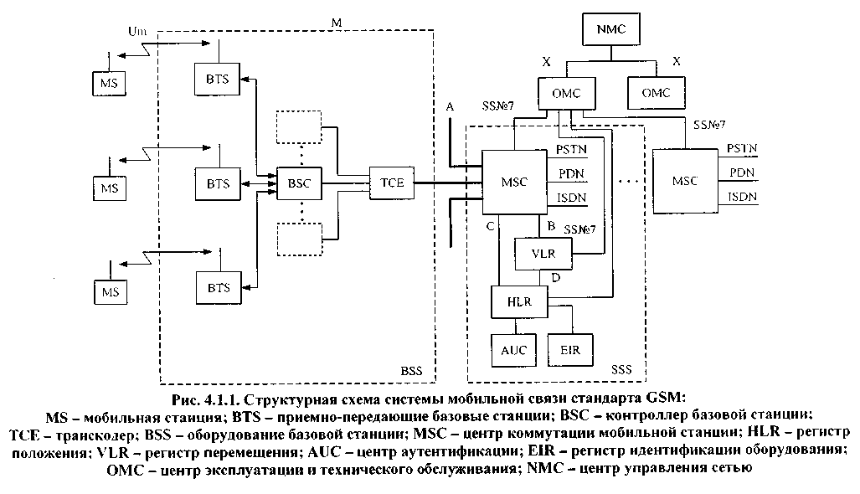

Рисунок 1.3 - Структурная схема системы мобильной связи стандарта GSM

На данной схеме обозначены: MS- мобильная станция; BTS- приемно-передающие базовые станции; BSC- контроллер базовой станции; TCE- транскодер; BSS- оборудование базовой станции; MSC- центр коммутации мобильной связи; HLR- регистр положения; VLR-регистр перемещения; AUC- центр аутентификации; EIR-регистр идентификации оборудования; OMC- центр эксплуатации и технического обслуживания; NMC-центр управления сетью.
Центр коммутации осуществляет слежение за мобильными станциями, используя регистры положения (HLR) и перемещения (VLR). В HLR хранится та часть информации о местоположении мобильной станции, которая позволяет центру коммутации доставить вызов станции. Регистр HLR содержит международный идентификационный номер мобильного абонента (IMSI), который используется для опознавания мобильной станции в центре аутентификации (AUC).
Регистр положения HLR представляет собой базу данных о постоянно прописанных в сети абонентах. В ней содержатся опознавательные номера и адреса, параметры подлинности абонентов, состав услуг связи, информация о маршрутизации, регистрируются данные о роуминге абонента, включая данные о временном идентификационном номере мобильного абонента (TMSI) и соответствующем VLR. Долговременные данные, хранящиеся в регистре положения HLR приведены в таблице 1.3.

Таблица 1.3 – Долговременные данные, хранящиеся в регистре HLR

Состав долговременных данных, хранящихся в HLR и VLR
1 | IMS1 - международный идентификационный номер подвижного абонента
2 | Номер подвижной станции в международной сети ISDN
3 | Категория подвижной станции
4 | Ключ аутентификации
5 | Виды обеспечения вспомогательными службами
6 | Индекс закрытой группы пользователей
7 | Код блоктровки закрытой группы пользователей
8 | Состав основных вызовов, которые могут быть переданы
9 | Оповещение вызывающего абонента
10 | Идентификация номера вызываемого абонента
11 | График работы
12 | Оповещение вызываемого абонента
13 | Контроль сигнализации при соединении абонентов
14 | Свойства (средства) закрытой группы пользователей
15 | Льготы закрытой группы пользователей
16 | Запрещенные исходящие вызовы в закрытой группе пользователей
17 | Максимальное количество абонентов
18 | Используемые пароли
19 | Класс приоритетного доступа
20 | Запрещенные входящие вызовы в закрытой группе абонентов

К данным, содержащимся в HLR, имеют дистанционный доступ все MSC- и VLR-сети, в том числе относящиеся к другим сетям при обеспечении межсетевого роуминга абонентов. Если в сети несколько HLR, каждый HLR представляет собой определенную часть общей базы данных сети об абонентах. Доступ к базе данных об абонентах осуществляется по номеру IMSI или MS ISDN (номеру мобильного абонента в сети ISDN).
Регистр перемещения VLR также предназначен для контроля передвижения мобильной станции из одной зоны в другую. Он обеспечивает функционирование мобильной станции за пределами зоны, контролируемой HLR. При перемещении мобильной станции из зоны действия одного контроллера базовой станции BSC в зону действия другого BSC она регистрируется новым BSC и в VLR заносится информация о номере области связи, которая обеспечит доставку вызовов мобильной станции. Для обеспечения сохранности данных в регистрах HLR и VLR предусмотрена защита их устройств памяти.
VLR содержит такие же данные, что и HLR. Эти данные хранятся в VLR, пока абонент находится в контролируемой зоне. Временные данные, хранящиеся в регистре VLR приведены в таблице 1.4.

Таблица 1.4 – Временные данные, хранящиеся в регистре VLR

 |  | Состав временных данных, хранящихся в HLR и VLR
 |  |  | 1 |  |  |  |  | 1
 |  |  | HLR |  |  |  |  | VLR
1 | Параметры аутентификации и шифрования |  |  |  |  | ¹ | TMSI - временный международный идентификационный номер пользователя
2 | Временный номер подвижной станции, который назначается VLR |  |  |  |  | 2 | Идентификация зоны расположения
3 | Адреса регистров перемещения VLR |  |  |  |  | 3 | Указания по использованию основных служб
4 | Зоны перемещения подвижной станции |  |  |  |  | 4 | Номер соты «эстафетной передачи»
5 | Номер соты при эстафетной передаче |  |  |  |  | 5 | Параметры аутентификации и шифрования
6 | Регистрационный статус
7 | Таймер отсутствия ответа (отключения соединения)
8 | Состав используемых в данный момент паролей
9 | Активность связи

При роуминге мобильной станции VLR присваивает ей номер (MSRN). Когда мобильная станция принимает входящий вызов, VLR выбирает его MSRN и передает его на MSC, который осуществляет маршрутизацию этого вызова к базовым станциям, находящимся рядом с мобильным абонентом.
VLR управляет процедурами установления подлинности во время обработки вызова. По решению оператора TMSI может периодически изменяться для усложнения процедуры идентификации абонентов, Доступ к базе данных VLR может обеспечиваться через IMSI, TMSI или через MSRN. В целом VLR представляет собой локальную базу данных о мобильном абоненте для той зоны, где находится абонент. Это позволяет исключить постоянные запросы в HLR и сократить время на обслуживание вызовов.
Центр аутентификации AUC предназначен для удостоверения подлинности абонентов с целью исключения несанкционированного использования ресурсов системы связи. AUC принимает решения о параметрах процесса аутентификации и определяет ключи шифрования абонентских станций на основе базы данных, сосредоточенной в регистре идентификации оборудования (Equipment Identification Register - EIR). Каждый мобильный абонент на время пользования системой связи получает стандартный модуль подлинности абонента (SIM), который содержит: международный идентификационный номер (IMSI), свой индивидуальный ключ аутентификации K_{h} и алгоритм аутентификации А₃.. С помощью записанной в SIM информации в результате взаимного обмена данными между мобильной станцией и сетью осуществляется полный цикл аутентификации и разрешается доступ абонента к сети. Процедура проверки подлинности абонента следующая. Сеть передает случайный номер (RAND) на мобильную станцию. На ней с помощью K_{i} и алгоритма аутентификации А₃ определяется значение отклика (SRES), т. е. SRES = А₃⋅ К,-[RAND]. Мобильная станция посылает вычисленное значение SRES в сеть. Сеть сверяет принятое значение SRES со значением SRES, вычисленным сетью. Если значения совпадают, мобильная станция допускается к передаче сообщений. В противном случае связь прерывается и индикатор мобильной станции показывает, что опознавание не состоялось. Для обеспечения секретности вычисление SRES происходит в рамках SIM. Несекретная информация (например, К]) не подвергается обработке в модуле SIM.
Регистр идентификации оборудования EIR содержит базу данных для подтверждения подлинности международного идентификационного номера оборудования мобильной станции (IMEI). База данных EIR состоит из списков номеров IMEI, организованных следующим образом:
белый список - содержит номера IMEI, о которых есть сведения, что они закреплены за санкционированными мобильными станциями;
черный список - содержит номера IMEI мобильных станций, которые украдены или которым отказано в обслуживании по какой-либо причине;
серый список - содержит номера IMEI мобильных станций, у которых выявлены проблемы, не являющиеся основанием для внесения в «черный список».
К базе данных EIR имеют доступ MSC данной сети, а также могут получать доступ MSC других мобильных сетей.
Центр эксплуатации и технического обслуживания ОМС является центральным элементом сети GSM. Он обеспечивает управление элементами сети и контроль качества ее работы. ОМС соединяется с другими элементами сети по каналам пакетной передачи протокола Х.25. ОМС обеспечивает обработку аварийных сигналов, предназначенных для оповещения обслуживающего персонала, и регистрирует сведения об аварийных ситуациях в элементах сети. В зависимости от характера неисправности ОМС обеспечивает ее устранение автоматически или при активном вмешательстве персонала. ОМС может осуществить проверку состояния оборудования сети и прохождения вызова мобильной станции. ОМС позволяет регулировать нагрузку в сети.
Центр управления сетью NMC позволяет обеспечивать рациональное иерархическое управление сетью GSM. NMC обеспечивает управление трафиком сети и диспетчерское управление сетью в сложных аварийных ситуациях. Кроме того, NMC контролирует и отражает на дисплее состояние устройств автоматического управления сетью. Это позволяет операторам NMC контролировать региональные проблемы и оказывать помощь при их решении. В экстремальных ситуациях операторы NMC могут задействовать такие процедуры управления, как «приоритетный доступ», когда только абоненты с высоким приоритетом (экстренные службы) могут получить доступ к системе. NMC контролирует сеть и ее работу на сетевом уровне и, следовательно, обеспечивает сеть данными, необходимыми для ее оптимального развития.
Оборудование базовой станции BSS состоит из контроллера базовой станции (BSC) и приемопередающих базовых станций (BTS). Контроллер базовой станции может управлять несколькими BTS. BSC управляет распределением радиоканалов, контролирует соединения, регулирует их очередность, обеспечивает режим работы со скачками частоты, модуляцию и демодуляцию сигналов, кодирование и декодирование сообщений, кодирование речи, адаптацию скорости передачи речи, данных и вызова. BSS совместно с MSC выполняет функции освобождения канала, если из-за радиопомех не проходит вызов, а также осуществляет приоритетную передачу информации для некоторых категорий мобильных станций.
Транскодер ТСЕ обеспечивает приведение выходных сигналов канала передачи речи и данных MSC (64 кбит/с ИКМ) к виду, соответствующему рекомендациям GSM по радиоинтерфейсу (Рек. GSM 04.08), со скоростью передачи речи 13 кбит/с - полноскоростной канал. Стандартом предусмотрено использование в перспективе полускоростного речевого канала 6,5 кбит/с. Снижение скорости передачи обеспечивается применением специального речепреобразующего устройства, применяющего линейное предикативное кодирование (LPC), долговременное предсказание (LTP), остаточное импульсное возбуждение (RPE или RELP). Транскодер, как правило, размещается вместе с MSC. При передаче цифровых сообщений к контроллеру базовых станций BSC осуществляется стафингование (добавление дополнительных битов) информационного потока 13 кбит/с до скорости передачи 16 кбит/с. Затем осуществляется уплотнение полученных каналов с кратностью 4 в стандартный канал 64 кбит/с. Так формируется определенная Рекомендациями GSM 30-канальная ИКМ-линия, обеспечивающая передачу 120 речевых каналов. Дополнительно один канал (64 кбит/с) выделяется для передачи информации сигнализации, второй канал (64 кбит/с) может использоваться для передачи пакетов данных, согласующихся с протоколом Х.25 МККТТ. Таким образом, результирующая скорость передачи по указанному интерфейсу составляет 30x64 + 64 + 64 = 2048 кбит/с.
Идентификаторы – ряд номеров, которые сеть GSМ использует для определения местоположения абонента при установлении соединения. Данные идентификаторы используются для маршрутизации вызовов к МS. Важно, чтобы каждый идентификационный номер был уникальным и был всегда корректно определён. Описание идентификаторов приведено ниже.
IМSI (International Mobile Subscriber Identity) уникально описывает мобильную станцию в глобальной мировой сети GSМ. Большинство операций внутри сети GSМ производятся именно по этому номеру. IМSI хранится в SIМ, в НLR, в обслуживающем VLR и в АUС. Согласно спецификациям GSM длина IМSI составляет как правило 15 цифр. IМSI состоит из трёх основных частей:
- MCC (Mobile Country Code) – код мобильной связи для страны (3 цифры);
- MNC (Mobile Network Code) – код оператора мобильной связи (3 цифры);
- MSIN (Mobile Station Identification Number) – идентификационный номер
MS.
MSISDN (Моbile Station ISDN Number) это номер абонента, котрый мы набираем, когда хотим ему позвонить. Данных номеров может быть несколько у одного абонента. План нумерации для MSISDN полностью соответствует плану нумерации ТфОП:
- СС (Country Code) - код страны;
- NDC (National Destination Code) - национальный код пункта назначения
(города или сети);
- SN (Subscriber Number) — номер абонента.
Для каждой сети РLМN существует свой NDC. В сети связи Республики Казахстан NDC + SN называется «национальный значащий номер». NDС для мобильных сетей обозначаются как DEF и называются «негеографическим кодом зоны». В России для каждой РLМN определены несколько NDС. Номер MSISDN может быть переменной длины. Максимальная длина составляет 15 цифр, префиксы не включаются (+7). Входящее соединение с абонентом сети Beeline осуществляется набором +7 777 ХХХ ХХХХ или же с кодом 705.
ТМSI (Теmporary Mobile Subscriber Identity) - временный номер IМSI, который может выдаваться МS при её регистрации. Он используется для сохранения конфиденциальности передвижения мобильной станции. МS всегда будет выходить в радиоэфир с новым номером ТМSI. ТМSI не имеет жесткой структуры как IМSI, длина его как правило составляет 8 цифр. Поскольку TМSI имеет в два раза меньший размер, чем IМSI, пейджинг в одном цикле осуществляется для двух абонентов, что также сокращает нагрузку на процессор. Каждый раз, когда МS делает запрос на системные процедуры (LU, попытка вызова или активация сервиса) МSС/VLR ставит новый ТМSI в соответствие с IМSI, МSС/VLR. передаёт ТМSI на МS, которая хранит его в SIМ-карте. Сигнализация между МSС/VLR. и МS используется только на основе ТМSI. Таким образом, реальный номер абонента IМSI не передается через радиоэфир. IМSI используется тогда, когда процедура Location Update выполнена неудачно или не назначен ТМSI.
IМЕI (International Mobile Terminal Identity) используется для уникальной идентификации мобильного терминала в сети. Данный код используется в процедурах обеспечения безопасности связи для идентификации украденного оборудования и предотвращения неавторизованного доступа в сеть. Согласно спецификациям GSМ длина IМЕI составляет 15 цифр:
- ТАС (Туре Арргоvаl Соdе) - код утвержденного типового образца (6
цифр);
- FАС (Final Assembly Соdе) - код окончательно собранного изделия,
присваивает производитель (2 цифры);
- SNR (Serial Number) - индивидуальный серийный номер (6 цифр).
Идентифицирует полностью все оборудование с учетом кодов ТАС и FАС.
- Sраrе - свободная цифра. Зарезервирована для будущего использования.
Когда данный код передается в МS, значение данного кода должно быть
всегда «0».
IМЕISV (International Mobile Terminal Identity и Software Version number) обеспечивает уникальную идентификацию каждого МТ, а также обеспечивает соответствие версии программного обеспечения, инсталлированного в МS, разрешенному оператором. Версия программного обеспечения является важным параметром, так как от этого зависят услуги, доступные для МS, а также способность выполнять речевое кодирование. Так, например, PLMN необходимо знать возможности речевого кодирования MS при установлении соединения (например, half rate/full rate, и т.д.). Данные возможности отображаются с помощью IМЕISV, первые 14 цифр которого повторяют IМЕI, а 2 последние:
- SVN (Software Version number) - номер программной версии, позволяют производителю МS идентифицировать различные версии программного обеспечения утверждённого типового образца МS. SVN со значением 99, зарезервирован для будущих целей.
МSRN (Моbile Station Roaming Number) - временный номер, необходимый для маршрутизации входящего соединения в тот МSС, в котором сейчас находится МS. Время использования МSRN очень маленькое - только проключение входящего соединения, после этого номер освобождается и может быть использован для проключения следующего соединения. МSRN состоит из трёх частей, таких же как в MSISDN, но в этом случае SN означает адрес обслуживающего МSC/VLR.
LAI (Location Area Identity) – номер области (LA), описывающий уникально LA в рамках всей мировой сети GSM. LAI состоит из следующих частей:
- MCC (Mobile Country Code) – код мобильной связи для страны (3 цифры);
- MNC (Mobile Network Code) – код оператора мобильной связи (3 цифры);
- LAC (Location Area Code) – код местоположения, максимальная длина LAC составляет 16 бит, что позволяет определить 65536 различных LA внутри одной PLMN.
CGI (Cell Global Identity) используется для идентификации конкретной соты внутри LA. Идентификация соты осуществляется посредством добавления параметра Cell Identity (CI) к компонентам LAI. CI имеет размер 16 бит.
BSIC (Base Station Identity Code) дает возможность MS различать соты с одинаковыми частотами. BSIC состоит из:
- NCC (Network Color Code) - цветовой код сети. Используется для того, чтобы разграничивать зоны действия операторов в тех местах, где сети операторов перекрывают друг друга.
- BCC (Base station Color Code) - цветовой код базовой станции. Используется для того, чтобы различать между собой базовые станции, использующие одинаковые частоты.

1.5 Сетевые интерфейсы и радиоинтерфейсы

В цифровых сотовых системах мобильной связи стандарта GSM используются интерфейсы трех видов для обеспечения соединения:
- с внешними сетями;
- между различным оборудованием сетей GSM;
- между сетью GSM и внешним оборудованием. Все существующие внутренние интерфейсы сетей GSM показаны на структурной схеме (рисунок 1.3). Они полностью соответствуют требованиям Рекомендаций ETSI/GSM 03.02.
Интерфейсы с внешними сетями:
- соединение с PSTN. Соединение с телефонной сетью общего пользования осуществляется MSC по линии связи 2 Мбит/с в соответствии с системой сигнализации SS № 7. Электрические характеристики 2 Мбит/с интерфейса соответствуют Рекомендациям МККТТ G.732;
- соединение с ISDN. Для соединения с создаваемыми сетями ISDN предусматриваются 4 линии связи 2 Мбит/с, поддерживаемые системой сигнализации SS № 7 и отвечающие Рекомендациям Голубой книги МККТТ Q.701-Q.710, Q.711-Q.714, Q.716, Q.761-Q.764, Q.766, Q.781, Q.782, Q.791, Q.795;
- соединения с международными сетями GSM. Подключение сети GSM к общеевропейским сетям GSM осуществляется на основе протоколов систем сигнализации (SCCP) и межсетевой коммутации мобильной связи (GMSC).
Внутренние GSM-интерфейсы:
- интерфейс между MSC и BSS (А-интерфейс) обеспечивает передачу сигналов управления BSS, передачи вызова, управления передвижением. А-интерфейс объединяет каналы связи и линии сигнализации. Полная спецификация А-интерфейса соответствует требованиям серии 08 Рекомендаций ETSI/GSM;
- интерфейс между MSC и HLR (В-интерфейс) совмещен с VLR. При необходимости определения местоположения мобильной станции MSC обращается к VLR. Если мобильная станция инициирует процедуру местоопределения, уточненная информация о ее местоположении заносится в регистры VLR. Эта процедура происходит всегда, когда MS переходит из одной области местоопределения в другую. Если абонент запрашивает специальные дополнительные услуги или изменяет некоторые свои данные, MSC также информирует VLR, который регистрирует изменения и при необходимости сообщает о них HLR;
- интерфейс между MSC и HLR (С-интерфейс) используется для обеспечения взаимодействия между MSC и HLR. MSC может послать указание (сообщение) HLR в конце сеанса связи для того, чтобы абонент мог оплатить разговор. Когда сеть фиксированной телефонной связи не способна исполнить процедуру установления вызова мобильного абонента, MSC может запросить HLR с целью определения местоположения абонента для того, чтобы послать вызов MS;
- интерфейс между HLR и VLR (D-ннтерфейс) используется для расширения обмена данными о положении мобильной станции и управления процессом связи. Основная услуга, предоставляемая мобильному абоненту, заключаются в обеспечении связи независимо от его местоположения. Для этого VLR информирует HLR о положении MS, управляет ею и переприсваивает ей номера в процессе передвижения;
- интерфейс между MSC (Е-интерфейс) обеспечивает взаимодействие между разными MSC при осуществлении процедуры HANDOVER -передачи абонента из зоны в зону при его движении в процессе сеанса связи без ее перерыва;
- интерфейс между BSC и BTS (A-bis-интерфейс) служит для связи BSC с BTS. Интерфейс определен Рекомендациями ETSI/GSM для процессов установления соединений и управления оборудованием. Передача осуществляется цифровыми потоками со скоростью 2,048 Мбит/с, возможно использование физического интерфейса 64 кбит/с.;
- интерфейс между BSC и ОМС (О-интерфейс) предназначен для связи BSC с ОМС, используется в сетях с пакетной коммутацией МККТТ Х.25;
- внутренний BSC-интерфейс контроллера базовой станции обеспечивает связь между различным оборудованием BSC и оборудованием транскодирования (ТСЕ); использует стандарт ИКМ-передачи 2,048 Мбит/с и позволяет организовать из четырех каналов со скоростью 16 кбит/с один канал на скорости 64 кбит/с.;
- интерфейс между MS и BTS (Um-радиоинтерфейс) определен в сериях 04 и 05 Рекомендаций ETSI/GSM;
- сетевой интерфейс между ОМС и сетью, так называемый управляющий интерфейс между ОМС и элементами сети, определен ETSI/GSM Рекомендациями 12.01 и является аналогом интерфейса Q.3, который определен в многоуровневой модели открытых сетей ISO OSI. Соединение сети с ОМС может обеспечиваться системой сигнализации МККТТ SS № 7 или сетевым протоколом Х.25. Сеть Х.25 может соединяться с объединенными сетями или с PSDN в открытом или в замкнутом режиме.
GSM - протокол управления сетью и обслуживанием также должен удовлетворять требованиям Q.3-интерфейса, который определен в ETSI/GSM Рекомендациях 12.01.
Интерфейсы между сетью GSM и внешним оборудованием:
- интерфейс между MSC и сервис - центром (SC) необходим для реализации службы коротких сообщений. Он определен в Рекомендациях ETSI/GSM 03.40;
- интерфейс к другим ОМС. Каждый центр управления и обслуживания сети должен соединяться с другими ОМС, управляющими сетями в других регионах или другими сетями. Эти соединения обеспечиваются Х-интер-фейсами в соответствии с Рекомендациями МККТТ М.30. Для взаимодействия ОМС с сетями высших уровней используется Q.З-интерфейс
1.6 Структура TDMA-кадров и формирование сигналов

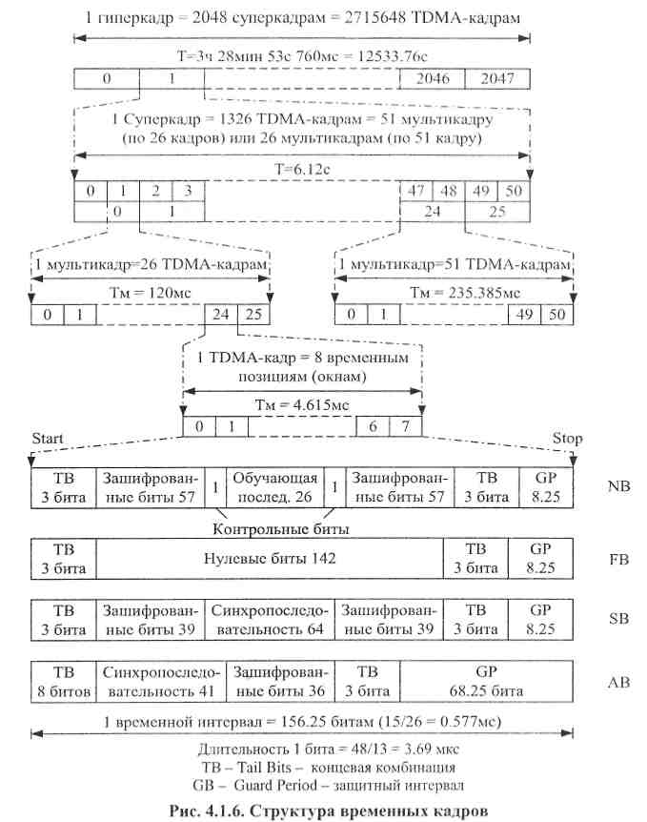
В стандарте GSM принят многостанционный доступ с временным разделением каналов (TDMA). Общая структура временных кадров показана на рисунке 1.4.

Рисунок 1.4 - Структура временных кадров

Длина периода последовательности (гиперкадра) в этой структуре равна
Тг = 3 ч 28 мин 53 с 760 мс (12533,76 с). Гиперкадр делится на 2048 суперкадров, каждый из которых имеет длительность Тс = 12533,76/2048 = 6,12 с.
Суперкадр состоит из мультикадров. Для организации различных каналов связи и управления в стандарте GSM используются два вида мультикадров:
- 26-позиционные TDMA-кадры мультикадра;
- 51-позиционные TDMA-кадры мультикадра.
Суперкадр может содержать в себе 51 мультикадр первого типа или 26 мультикадров второго типа. Длительности мультикадров соответственно:
- Тм = 6120/51 = 120 мс;
- Тм = 6120/26 = 235,385 мс .
Длительность каждого TDMA-кадра Тк= 120/26 = 235,385/51 = 4,615 мс.
В периоде последовательности каждый TDMA-кадр имеет свой порядковый номер (NF) от 0 до NFmax, где NPmax = (26 х 51 х 2048) -1 = 2715647.
Таким образом, гиперкадр состоит из 2715647 TDMA-кадров.
Необходимость такого большого периода гиперкадра объясняется требованиями применяемого процесса криптографической защиты, в котором номер кадра NF используется как входной параметр.
TDMA-кадр делится на 8 временных позиций с периодом
То = 4,615/8 = 576,9 мкс = 0,577 мс.
Каждая временная позиция обозначается TN с номером от 0 до 7. Физический смысл временных позиций, которые иначе называются окнами, - время, в течение которого осуществляется модуляция несущей цифровым информационным потоком, соответствующим речевому сообщению или данным.
Цифровой информационный поток представляет собой последовательность пакетов, размещаемых в этих временных интервалах (окнах). Пакеты формируются немного короче, чем интервалы, их длительность составляет 0,546 мс, что необходимо для приема сообщения при наличии временной дисперсии в канале распространения.
Информационное сообщение передается по радиоканалу со скоростью 270,833 кбит/с. Это означает, что временной интервал TDMA кадра содержит 156,25 бита. Длительность одного информационного бита 576,9 мкс/156,25 = 3,69 мкс.
Каждый временной интервал, соответствующий длительности бита, обозначается BN с номером от 0 до 155; последнему интервалу, длительностью 1/4 бита, присвоен номер 156.
Для передачи информации по каналам связи и управления, подстройки несущих частот, обеспечения временной синхронизации и доступа к каналу связи в структуре TDMA-кадра используется 5 видов временных интервалов (окон):
- NB (Normal Burst) - нормальный временной интервал;
- FB (Frequency Correction Burst) - интервал подстройки частоты;
- SB (Synchronization Burst) - интервал временной синхронизации;
- DB (Dummy Burst) - установочный интервал;
- АВ (Access Burst) - интервал доступа.
NB применяется для передачи информации по каналам связи и управления (за исключением канала доступа RACH). Он содержит 114 бит зашифрованного сообщения и включает защитный интервал (GP) длительностью 30,46 мкс (8,25 бита). Информационный блок 114 бит разбит на два самостоятельных блока по 57 бит, разделенных между собой обучающей последовательностью в 26 бит. Кроме этого, в состав NB включены два контрольных бита (Steeling Flag), которые служат признаком передачи речевой информации или сообщений сигнализации. Обучающая последовательность (26 бит) предназначена для:
- оценки частоты появления ошибок в двоичных разрядах по результатам сравнения принятой и эталонной последовательностей. В процессе сравнения вычисляется параметр RXQUAL, принятый для оценки качества связи, который используется при вхождении в связь, при выполнении процедуры «эстафетной передачи» и при оценке зоны покрытия радиосвязью;
- оценки импульсной характеристики радиоканала на интервале передачи NB для последующей коррекции тракта приема сигнала за счет использования адаптивного эквалайзера;
- определения задержек распространения сигнала между базовой и мобильной станциями для оценки дальности связи. Эта информация необходима для исключения наложения пакетов данных мобильных станций, удаленных на различные расстояния, при их приеме базовой станцией. Удаленные на большее расстояние мобильные станции должны передавать свои пакеты раньше станций, находящихся в непосредственной близости от базовой станции.
FB предназначен для синхронизации мобильной станции по частоте. Все 142 бита в этом временном интервале нулевые. Это соответствует немодулированному излучению на частоте выше номинального значения несущей на 1625/24 кГц. FB используется для проверки работы приемопередающего тракта при небольшом частотном разносе каналов (200 кГц). FB содержит защитный интервал 8,25 бита так же, как и NB. Повторяющиеся временные интервалы подстройки частоты (FB) образуют канал установки частоты (FCCH).
SB используется для синхронизации по времени базовой и мобильной станций. Он состоит из синхропоследовательности длительностью 64 бита. SB содержит информацию о номере TDMA-кадра и идентификационный код базовой станции. SB передается вместе с FB. Повторяющиеся интервалы синхронизации образуют канал синхронизации (SCH).
DB обеспечивает установление и тестирование канала связи. По своей структуре DB совпадает с NB (смотри рисунок 1.4) и содержит установочную последовательность длиной 26 бит. В DB отсутствуют контрольные биты и не передается никакой информации. DB лишь информирует о том, что передатчик функционирует.
АВ обеспечивает доступ мобильной станции к новой базовой станции. АВ передается мобильной станцией при запросе капала сигнализации, когда время прохождения сигнала еще неизвестно. Поэтому пакет имеет специфическую структуру. Сначала передается концевая комбинация 8 бит, затем - последовательность синхронизации для базовой станции (41 бит), что позволяет базовой станции обеспечить правильный прием последующих 36 зашифрованных бит. АВ содержит большой защитный интервал (68,25 бита, длительностью 252 мкс), что обеспечивает (независимо от расстояния до базовой станции) достаточное временное разнесение с пакетами других мобильных станций. Защитный интервал определяет максимально допустимые размеры соты с радиусом 35 км (время распространения радиосигнала в прямом и обратном направлении 233,3 мкс).
В GSM строго определены временные характеристики огибающей сигнала и спектральная характеристика сигнала. Временная маска огибающей для сигналов, излучаемых на интервале АВ полного TDMA-кадра, показана на рисунке 1.5, а маска огибающей для сигналов NB, FB, DB и SB полного TDMA-кадра на рисунке 1.6.
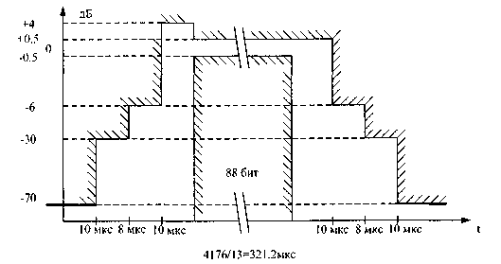
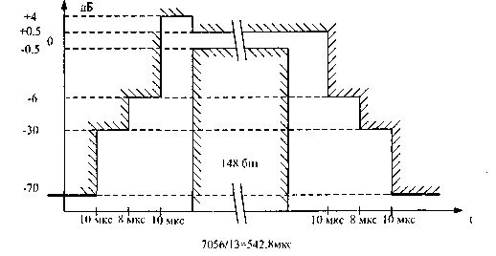
Рисунок 1.5 - Временная маска огибающей сигналов на интервале АВ
Рисунок 1.6 - Временная маска огибающей сигналов на интервалах NB, FB, DB и SB
Различные формы огибающих излучаемых сигналов соответствуют разным длительностям интервала АВ (88 бит) по отношению к другим указанным интервалам полного TDMA-кадра (148 бит). Нормы на спектральную характеристику излучаемого сигнала показаны на рисунке 1.7.
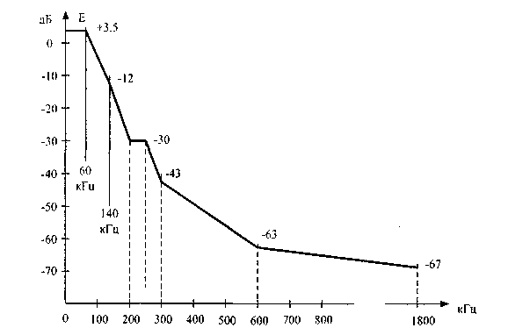

Рисунок 1.7 - Нормы на спектральную характеристику сигнала

Особенностью формирования сигналов в стандарте GSM является использование медленных скачков по частоте (Slow Frequency Hopping -SFH) в процессе сеанса связи для обеспечения частотного разнесения в радиоканалах, функционирующих в условиях многолучевого распространения радиоволн. SFH повышает эффективность кодирования и перемежения при медленном движении абонентских станций.
Принцип формирования медленных скачков по частоте состоит в том, что сообщение, передаваемое в выделенном абоненту временном интервале TDMA-кадра (577 мкс), в каждом последующем кадре передается (принимается) на новой фиксированной частоте. Время для перестройки частоты (в соответствии со структурой кадров) составляет около 1 мс. В процессе скачков по частоте между каналами приема и передачи сохраняется разнос 45 МГц. Всем активным абонентам, находящимся в одной соте, ставятся в соответствие ортогональные формирующие последовательности, что исключает взаимные помехи. Параметры последовательности переключения частот (частотно-временная матрица и начальная частота) назначаются каждой мобильной станции при установлении канала. Ортогональность последовательностей переключения частот в соте обеспечивается начальным частотным сдвигом одной и той же (по алгоритму формирования) последовательности. В смежных сотах применяются различные формирующие последовательности.
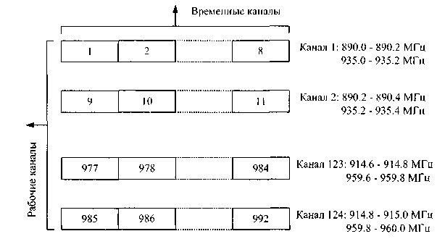

Рисунок 1.8 - TDMA/FDMA-схема организации каналов в стандарте GSM

Комбинированная TDMA/FDMA-схема организации каналов в стандарте GSM и принцип использования медленных скачков по частоте при передаче сообщений во временных кадрах показаны на рисунках 1.8, 1.9.

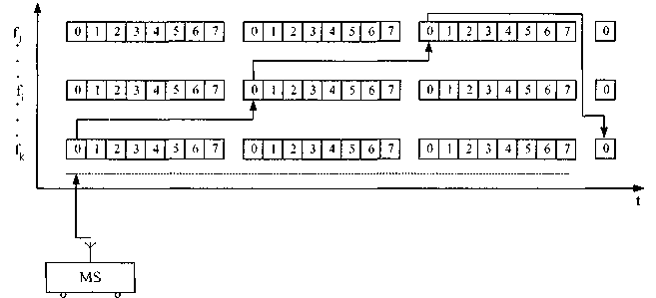

Рисунок 1.9 - Принцип использования медленных скачков но частоте

Принятая структура TDMA-кадров и принципы формирования сигналов в стандарте GSM в совокупности с методами канального кодирования позволили снизить требуемое для приема отношение сигнал/помеха до 9 дБ, тогда как в стандартах аналоговых сотовых сетей связи оно составляет 17-18 дБ.
1.7 Модуляция радиосигнала

В стандарте GSM применяется спектрально-эффективная гауссова частотная манипуляция с минимальным частотным сдвигом (GMSK). Манипуляция называется гауссовой потому, что последовательность информационных битов до модулятора проходит через фильтр нижних частот (ФНЧ) с характеристикой Гаусса, что дает значительное уменьшение полосы частот излучаемого радиосигнала. Формирование GMSK радиосигнала осуществляется таким образом, что на интервале одного информационного бита фаза несущей изменяется на 90°. Это наименьшее возможное изменение фазы, распознаваемое при данном типе модуляции. Непрерывное изменение фазы синусоидального сигнала дает в результате частотную модуляцию с дискретным изменением частоты. Применение фильтра Гаусса позволяет при дискретном изменении частоты получить «гладкие переходы». В стандарте GSM применяется GMSK-модуляция с величиной нормированной полосы ВТ = 0,3, где В - ширина полосы фильтра по уровню -3 дБ, Т - длительность 1 бита цифрового сообщения. Функциональная схема модулятора показана на рисунке 1.10.
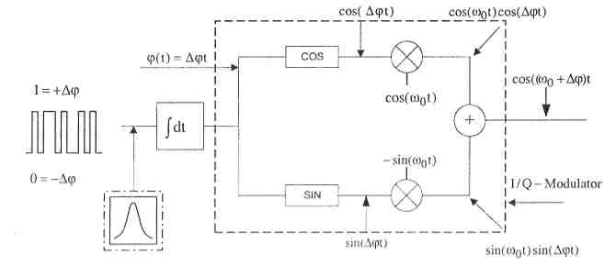

Рисунок 1.10 - Функциональная схема модулятора

Основой формирователя GMSK-сигнала является квадратурный (1/Q) модулятор. Схема состоит из двух умножителей и одного сумматора. Задача этой схемы заключается в том, чтобы обеспечить непрерывную точную фазовую модуляцию. Один умножитель изменяет амплитуду синусоидального, а второй косинусоидального колебания. Входной сигнал до умножителя разбивается на две квадратурные составляющие. Разложение происходит в двух обозначенных «sin» и «cos» блоках.
Диаграммы, иллюстрирующие формирование GMSK-сигнала, показаны на рисунке 1.11.

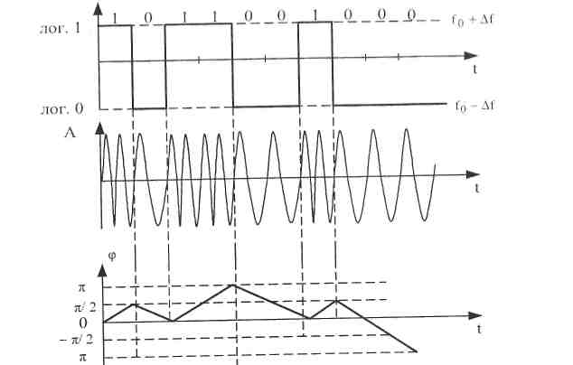
Рисунок 1.11 - Формирование GMSK-сигнала

Модуляцию GMSK отличают следующие свойства, предпочтительные для мобильной связи:
- постоянную по уровню огибающую, что позволяет использовать эффективные передающие устройства с усилителями мощности в режиме класса С;
- компактный спектр на выходе усилителя мощности передающего устройства, что обеспечивает низкий уровень внеполосного излучения;
- хорошие характеристики помехоустойчивости канала связи.

1.8 Обработка речи

Обработка речи в стандарте GSM осуществляется с целью обеспечения высокого качества передаваемых сообщений и реализации дополнительных сервисных возможностей. Обработка речи осуществляется в рамках принятой системы прерывистой передачи речи (Discontinuous Transmission - DTX), которая обеспечивает включение передатчика, когда пользователь начинает разговор, и отключает его в паузах и в конце разговора. DTX управляется детектором активности речи (Voice Activity Detector - VAD), который обеспечивает обнаружение и выделение интервалов передачи речи с шумом и шума без речи даже в тех случаях, когда уровень шума соизмерим с уровнем речи. В состав системы прерывистой передачи речи входит также устройство формирования комфортного шума, который включается и прослушивается в паузах речи, когда передатчик отключен. Экспериментально доказано, что отключение фонового шума на выходе приемника в паузах при отключении передатчика раздражает абонента и снижает разборчивость речи, поэтому применение комфортного шума в паузах считается необходимым.. DTX-процесс в приемнике предполагает интерполяцию фрагментов речи, потерянных из-за ошибок в канале.
Структурная схема процессов обработки речи в стандарте GSM показана на рисунке 1.12, главным устройством в этой схеме является речевой кодек.
Рис. 4.1.17. Обработки речи в стандарте GSM
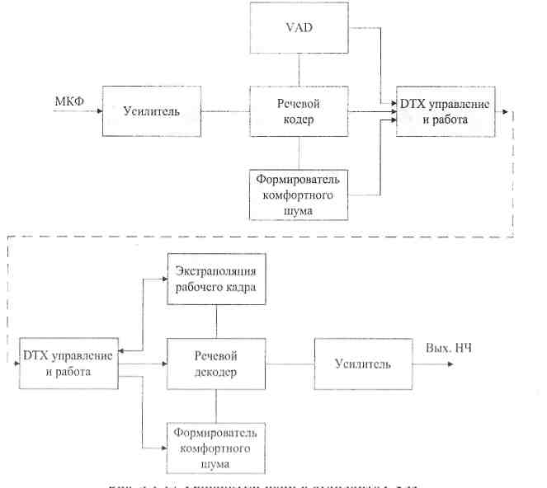

Рисунок 1.12 - Структурная схема обработки речи в стандарте GSM

Принцип выбранного в стандарте GSM метода кодирования речи состоит в извлечении основных характеристик речи в форме коэффициентов фильтра, по которым речь может быть восстановлена, используя низкоскоростную квантизацию. Структурные схемы кодера и декодера речи показаны на рисунке 1.13. Уменьшение скорости передачи речи до 13 кбит/с достигается тремя этапами:
- LPC - линейным кодированием с предсказанием;
- LTР - долговременным предсказанием;
- RPE - регулярным импульсным возбуждением.
На первом этапе входной сигнал разделяется на сегменты 260 бит по 20 мс. Затем в процессе LPC анализа вычисляются 8 коэффициентов цифрового LPC анализирующего фильтра, которые представляются как уровень, и минимизируется динамический диапазон фильтрованной версии.
На втором этапе происходит дальнейшее снижение динамического диапазона за счет долговременного предсказания, в процессе которого каждый сегмент выравнивается до уровня следующих друг за другом сегментов речи. В принципе, LTP фильтр вычитает предыдущий период сигнала из текущего периода. Этот фильтр характеризуется параметром задержки N и коэффициентом усиления Ь. Период вычисления этих параметров равен 5 мс.

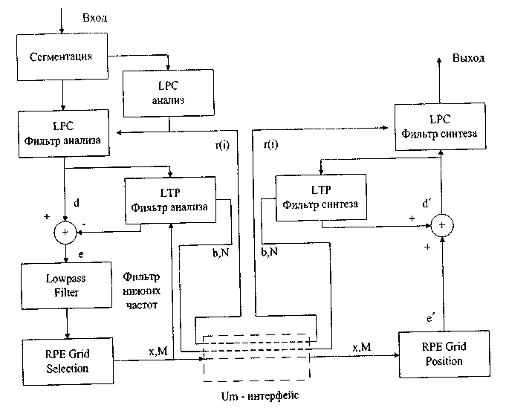
Рисунок 1.13 - Структурная схема речевого PRE/LTP-LPC-кодека

Восемь коэффициентов r(i) LPC анализирующего фильтра и параметры фильтра LTP анализа кодируются и передаются со скоростью 3,6 кбит/с. Для формирования последовательности возбуждения остаточный сигнал пропускают через фильтр нижних частот с частотой среза 3...4 кГц. Окончательно периодическая последовательность фрагментов передается со скоростью 9,4 кбит/с. Общая скорость передачи составляет 3,6 + 9,4 = 13 кбит/с.
В декодере речевой сигнал восстанавливается по откликам последовательности регулярного импульсного возбуждения (RPE) двухступенчатым синтезирующим фильтром, при этом качество речи соответствует качеству речи, передаваемой по ISDN, и превосходит качество речи в аналоговых радиотелефонных системах.
Теоретически время задержки речевого сигнала в кодеке равно длительности сегмента и составляет 20 мс. Реальное время задержки с учетом операций канального кодирования и перемежения, а также физического выполнения рассматриваемых операций составляет 70.. .80 мс.
Детектор активности речи (VAD) предназначен для включения передающего устройства только при передаче информации. Если канал на мгновение свободен, его можно заблокировать. Поскольку средняя активность речи говорящего ниже 50%, то это обеспечивает существенную экономию энергии аккумуляторной батареи.
К VAD предъявляются следующие основные требования:
- минимизация вероятности ложной тревоги при воздействии только шума с высоким уровнем;
- высокая вероятность правильного обнаружения речи низкого уровня;
- высокое быстродействие распознавания речи для исключения задержек включения;
- минимальное время задержки выключения.
В стандарте GSM принята схема VAD с обработкой в частотной области. Структурная схема VAD приведена на рисунке 1.14.

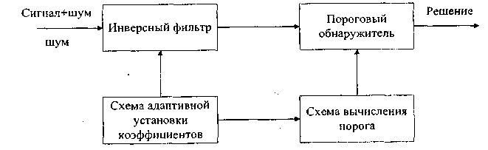

Рисунок 1.14 - Структурная схема детектора активности речи

Ее работа основана на различии спектральных характеристик речи и шума. Считается, что фоновый шум является стационарным в течение относительно большого периода времени, его спектр также медленно изменяется во времени. VAD определяет спектральные отклонения входного воздействия от спектра фонового шума. Эта операция осуществляется инверсным фильтром, коэффициенты которого устанавливаются применительно к воздействию на входе только фонового шума. При наличии на входе речи и шума инверсный фильтр осуществляет подавление компонентов шума и в целом снижает его интенсивность. Энергия смеси (сигнал + шум) на выходе инверсного фильтра сравнивается с порогом, который устанавливается в период воздействия на входе только шума. Этот порог⁻ находится выше уровня энергии шумового сигнала. Превышение порогового уровня принимается за наличие на входе смеси (сигнал + шум). Коэффициенты инверсного фильтра и уровень порога изменяются во времени в зависимости от изменения уровня входного шума. Решение об изменении параметров (коэффициентов и порога) принимается вторичным VAD на основе сравнения огибающих спектров в последовательные моменты времени. Если они аналогичны для относительно длительного периода времени, предполагается, что имеет место шум, следовательно, коэффициенты фильтра и шумовой порог можно изменять, т. е. адаптировать VAD к текущему уровню и спектральным характеристикам входного шума. VAD с обработкой в спектральной области удачно сочетается с речевым RPE/LTP-LPC-кодеком, так как в процессе LPC-анализа уже определяется огибающая спектра входного воздействия, необходимая для работы вторичного VAD.
Формирование комфортного шума осуществляется в паузах активной речи и управляется речевым декодером. Когда VAD в передатчике обнаружит, что говорящий прекращает разговор, передатчик остается еще включенным в течение следующих пяти речевых кадров. Во время первых четырех из них характеристики фонового шума оцениваются путем усреднения коэффициента усиления и коэффициентов фильтра LPC-анализа. Эти усредненные значения передаются в следующем, пятом кадре, в котором содержат информацию о комфортном шуме (SID-кадр). В речевом декодере комфортный шум генерируется на основе LPC анализа SID-кадра. Чтобы исключить раздражающее влияние модуляции шума, комфортный шум должен соответствовать по амплитуде и спектру реальному фоновому шуму в месте передачи. В условиях мобильной связи фоновый шум может постоянно изменяться. Это значит, что характеристики шума должны передаваться с передающей стороны на приемную сторону не только в конце каждого речевого всплеска, но и в речевых паузах так, чтобы между комфортным и реальным шумом не было резких рассогласований в следующих речевых кадрах. По этой причине SID-кадры посылаются каждые 480 мс в течение речевых пауз. Динамическое изменение характеристик комфортного шума обеспечивает натуральность воспроизведения речевого сообщения при использовании системы прерывистой передачи речи.
В условиях замираний сигналов в мобильной связи речевые фрагменты могут подвергаться значительным искажениям. При этом для исключения раздражающего эффекта при воспроизведении необходимо осуществлять экстраполяцию речевого кадра. Было установлено, что потеря одного речевого кадра может быть значительно компенсирована путем повторения предыдущего фрагмента. При значительных по продолжительности перерывах в связи предыдущий фрагмент больше не повторяется и сигнал на выходе речевого декодера постепенно заглушается, чтобы указать пользователю на разрушение канала. То же самое происходит и с SID-кадром. Если SID-кадр потерян во время речевой паузы, то формируется комфортный шум с параметрами предыдущего SID-кадра. Если потерян еще один SID-кадр, то комфортный шум постепенно заглушается. Применение экстраполяции речи при цифровой передаче, формирование плавных акустических переходов при замираниях сигнала в каналах в совокупности с полным DTX-процессом значительно улучшает потребительские качества связи с GSM.

Глава 2 - Сетевое планирование

2.1 Анализ трафика и покрытия территории
Стоимость проектируемой сотовой сети является одним из важнейших факторов. Вложенные в строительство сети средства должны окупаться в заданный период. При проектировании конкретной системы, группа специалистов по технической, финансовой, маркетинговой стороне проекта должны разработать бизнес-план, в котором, исходя из условий рынка, технических и финансовых возможностей оператора должны быть оценены объемы возможных затрат и объемы предполагаемой прибыли от реализации конкретного проекта.
На начальном этапе проектирования системы под пропускной способностью системы понимают предполагаемое количество обслуживаемых абонентов. Пропускная способность сети на этапе проектирования должна быть выбрана достаточной, для удовлетворения всей потенциальной емкости рынка мобильной связи в намеченном регионе.
Зона радиопокрытия сети городской сотовой связи, должна охватывать всю территорию города, пригородных населенных пунктов и путей сообщений.
Вероятность блокировка вызовов или (GoS - Grade of Service) -процент неудачных попыток установления соединения, вызванных перегрузками в сети, вычисляется по формуле Эрланга Б и используется для расчета вероятности блокировки вызовов при заданной величине нагрузки и заданном количестве каналов трафика.
Вероятность поступления вызовов в момент, когда все каналы заняты, может быть рассчитана по формуле:
$B_{\text{блок}\text{.}}=\frac{A^{N}}{N!\sum_{Z=0}^{N}{\frac{A^{Z}}{Z!}}}$, (2.1)
где N- количество каналов трафика;
А - обслуживаемая нагрузка, Эрланг;
Нагрузка на одного абонента может быть посчитана по формуле

$A=\frac{n⋅T}{\text{3600}}$, (2.2)
где n - количество соединений за промежуток времени, например, 1 час или 3600 сек.;
Т- среднее время разговора в течение соединения, сек;
В соответствии с требованиями операторских лицензий, величина отказов внутри отечественных сотовых сетей общего пользования принимается на уровне Ротк 5%, а расчетная удельная нагрузка на одного абонента 0.015 Эрланг. Иногда, закладывая запас на проектирование, расчет трафика производят исходя из нагрузки (входящая + исходящая) на одного абонента в ЧНН равной 0.025 Эрл и вероятности блокировки 2%. Опыт работы сотовых сетей в России и Казахстане показывает, что средняя нагрузка, создаваемая одним абонентом, колеблется на уровне (0.007 - 0.016) Эрл., таблица 2.1.

n | .007 | .008 | .009 | .01 | .02 | .03 | .05 | .1 | .2 | .4
1 | .00705 | .00806 | .00908 | .01010 | .02041 | .03093 | .05263 | .11111 | .25000 | .66667
2 | .12600 | .13532 | .14416 | .15259 | .22347 | .28155 | .38132 | .59543 | 1.0000 | 2.0000
3 | .39664 | .41757 | .43711 | .45549 | .60221 | .71513 | .89940 | 1.2708 | 1.9299 | 3.4798
4 | .77729 | .81029 | .84085 | .86942 | .0923 | 1.2589 | 1.5246 | 2.0454 | 2.9452 | 5.0210
5 | 1.2362 | 1.3223 | 1.3223 | 1.3608 | 1.6571 | 1.8752 | 2.2185 | 2.8811 | 4.0104 | 6.5955
6 | 1.7531 | 1.8610 | 1.8610 | 1.9090 | 2.2759 | 2.5431 | 2.9603 | 3.7584 | 5.1086 | 8.1907
7 | 2.3149 | 2.3820 | 2.4437 | 2.5009 | 2.9354 | 3.2497 | 3.7378 | 4.6662 | 6.2302 | 9.7998
8 | 2.9125 | 2.9902 | 3.0615 | 3.1276 | 3.6271 | 3.9865 | 4.5430 | 5.5971 | 7.3692 | 11.419
9 | 3.5395 | 3.6274 | 3.7080 | 3.7825 | 4.3447 | 4.7479 | 5.3702 | 6.5464 | 8.5217 | 13.045
10 | 4.1911 | 4.2889 | 4.3784 | 4.4612 | 5.0840 | 5.5294 | 6.2157 | 7.5106 | 9.6850 | 14.677
11 | 4.8637 | 4.9709 | 5.0691 | 5.1599 | 5.8415 | 6.3280 | 7.0764 | 8.4871 | 10.857 | 16.314
12 | 5.5543 | 5.6708 | 5.7774 | 5.8760 | 6.6147 | 7.1410 | 7.9501 | 9.4740 | 12.036 | 17.954
13 | 6.2607 | 6.3863 | 6.5011 | 6.6072 | 7.4015 | 7.9667 | 8.8349 | 10.470 | 13.222 | 19.598
14 | 6.9811 | 7.1154 | 7.2382 | 7.3517 | 8.2003 | 8.8035 | 9.7295 | 11.473 | 14.413 | 21.243
15 | 7.7139 | 7.8568 | 7.9874 | 8.1080 | 9.0096 | 9.6500 | 10.633 | 12.484 | 15.608 | 22.891
16 | 8.4579 | 8.6092 | 8.7474 | 8.8750 | 9.8284 | 10.505 | 11.544 | 13.500 | 16.807 | 24.541
17 | 9.2119 | 9.3714 | 9.6171 | 9.6516 | 10.656 | 11.368 | 12.461 | 14.522 | 18.010 | 26.192
18 | 9.9751 | 10.143 | 10.296 | 10.437 | 11.491 | 12.238 | 13.385 | 15.548 | 19.216 | 27.844
19 | 10.747 | 10.922 | 11.082 | 11.230 | 12.333 | 13.115 | 14.315 | 16.579 | 20.424 | 29.998
20 | 11.526 | 11.709 | 11.876 | 12.031 | 13.182 | 13.997 | 15.249 | 17.613 | 21.635 | 31.152
21 | 12.312 | 12.503 | 12.677 | 12.838 | 14.036 | 14.885 | 16.189 | 18.651 | 22.848 | 32.808
22 | 13.105 | 13.303 | 13.484 | 13.651 | 14.896 | 15.778 | 17.132 | 19.692 | 24.064 | 34.464
23 | 13.904 | 14.110 | 14.297 | 14.470 | 15.761 | 16.675 | 18.080 | 20.737 | 25.281 | 36.121
24 | 14.709 | 14.922 | 15.116 | 15.295 | 16.631 | 17.577 | 19.031 | 21.784 | 26.499 | 37.779
25 | 15.519 | 15.739 | 15.939 | 16.125 | 17.505 | 18.483 | 19.985 | 22.833 | 27.720 | 39.437
26 | 16.334 | 16.561 | 16.768 | 16.959 | 18.383 | 19.392 | 20.943 | 23.885 | 28.941 | 41.096
27 | 17.153 | 17.387 | 17.601 | 17.797 | 19.265 | 20.305 | 21.904 | 24.939 | 30.164 | 42.755
28 | 17.977 | 18.218 | 18.438 | 18.640 | 20.150 | 21.221 | 22.867 | 25.995 | 31.388 | 44.414
29 | 18.805 | 19.053 | 19.279 | 19.487 | 21.039 | 22.140 | 23.833 | 27.053 | 32.614 | 46.074
30 | 19.637 | 19.891 | 20.123 | 20.337 | 21.932 | 23.062 | 24.802 | 28.113 | 33.840 | 47.735
31 | 20.473 | 20.734 | 20.972 | 21.191 | 22.827 | 23.987 | 25.773 | 29.174 | 35.067 | 49.395
32 | 21.312 | 21.580 | 21.823 | 22.048 | 23.725 | 24.914 | 26.746 | 30.237 | 36.295 | 51.056
Таблица 2.1 – Таблица Эрланга

При анализе доступных для планирования частот, важнейшим пунктом является оценка электромагнитной совместимости (ЭМС) подсистемы базовых станций BSS. ЭМС рассматривается на двух уровнях:
- межсистемная ЭМС;
- внутрисистемная ЭМС.
В рамках требований межсистемной ЭМС рассматриваются вопросы, относящиеся к обеспечению совместной работы приемопередающего оборудования подсистем BSS с радиоэлектронными средствами (РЭС) гражданского и специального назначения, работающими в соответствующих частотных диапазонах и в пределах координационных расстояний. Основой для обеспечения межсистемной ЭМС является разделение частотного диапазона, определяемое Регламентом радиосвязи Республики Казахстан.
Анализ межсистемной ЭМС проводится на этапе выдачи Агентством по Информатизации и Связи разрешений на использование операторами связи радиочастот. В рамках рассмотрения межсистемной ЭМС могут быть выделены вопросы обеспечения объектной ЭМС. Объектная ЭМС должна обеспечить совместную работу различных РЭС, устанавливаемых на одном объекте, и предусматривает отсутствие взаимных помех под воздействием излучаемых радиочастот, их гармоник и продуктов интермодуляции.
На этапе анализа абонентского распределения учитывается:
- плотность застройки территории, ее неравномерность;
- направление и загруженность автомобильных дорог в данном районе;
- статистика загрузки существующих сетей PSTN или PLMN.
На основании полученных данных определяется топология сотовой сети. Топология подсистем базовых станций BSS строится на основе сотовых структур. Радиусы сот подбираются в соответствии с плотностью абонентской нагрузки и требованиями по пропускной способности. Различают 3 градации размеров сот:
- макросоты радиусом (3.5 - 35) км;
- микросоты радиусом (0.5 - 3.5) км;
- пикосоты радиусом до 0.5 км.
При этом, пикосоты могут вкладываться в микросоты, а те в макросоты для увеличения пропускной способности в точках локально увеличенного трафика. Таким образом, адаптируется топология подсистемы базовых станций к величине, плотности и территориальному распределению абонентской нагрузки.
При строительстве PLMN важно так же учитывать:
- возможность появления другого оператора в регионе. Если такой оператор уже существует, то оценивается его работа, ценовая политика, учитываются недостатки и достоинства его сети;
- оценивается платежеспособность и материальное благосостояние населения, а так же другие технические, экономические, социальные факторы, так или иначе влияющие на процесс планирования.

2.2 Номинальный сотовый план

Номинальный сотовый план - это графическое изображение будущей сотовой сети и выглядит он как набор сот, нанесенный поверх географической карты. Но прежде чем определить расположение BS и сот на карте, необходимо произвести соответствующие расчеты. Общее количество базовых станций, определяется двумя параметрами:
- обеспечение непрерывного радиопокрытия;
- обеспечение необходимой пропускной способности.
На начальном этапе невозможно предсказать, как и в каком количестве будет распределена нагрузка в системе. На данном этапе проектирования необходимо обеспечить непрерывное радиопокрытие заданной территории. Необходимо выбирать расстояния между BS для того, чтобы в случае внедрения приемопередатчиков GSM 1800 в целях увеличения емкости, удовлетворялись требования по силе и качеству сигнала. Что касается пропускной способности, то можно достаточно широко варьировать ее величиной за счет изменения количества приемопередатчиков и применения полускоростных (HR) каналов.
GSM 1800GSM 900
Радиус соты, км.Расстояние между BS, км.Радиус соты, кмРасстояние между BS, км.Город2.74.03.75.6Пригород57.58.112.2Открытая местность22332741
Таблица 2.2 - Оптимальные размеры сот
Оптимальное расстояние между соседними BS и радиусом сот зависит от типа местности и от частотного диапазона. Приведенные ниже величины рекомендованы компанией Ericsson при строительстве двухдиапазонных сетей стандартов GSM 900/1800 (Таблица 2.2). Эти величины являются мерой оценки необходимого количества BS по критерию непрерывного покрытия.
В местах, где предполагается большая нагрузка, BS необходимо
располагать несколько ближе друг к другу, чем в местах меньшей
концентрации трафика.
После того, как собраны данные о предполагаемой нагрузке и
требуемом покрытии, составляется номинальный сотовый план, который
представляет собой географическую презентацию сети на карте (рисунок
2.1). Необходимо отметить, что номинальный сотовый план является первым этапом сетевого планирования.

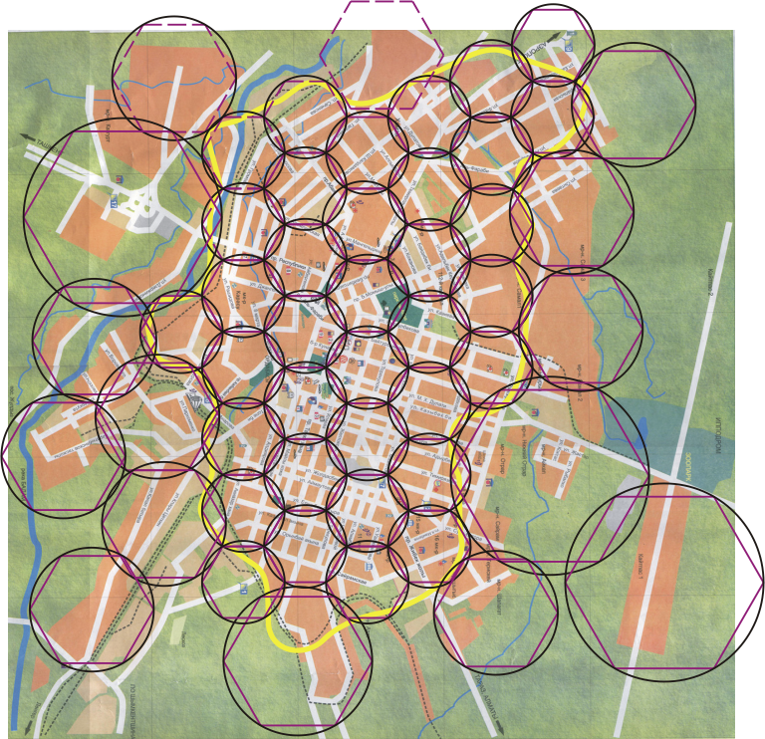

Рисунок 2.1 – Номинальный сотовый план

После того, как получен номинальный сотовый план, необходимо рассчитать зоны покрытия и частоты интерференции.
Для наиболее эффективного планирования важно учитывать законы распространения радиоволн в конкретных условиях. Для этих целей существуют специальные компьютерные программы, в которых заложены цифровые карты местности и используются общепринятые эмпирические модели распространения радиоволн в городской и пригородной застройке, такие как "Окамура-Хата", "Ли" и др. Вычислительные программы, основанные на этих алгоритмах, позволяют:
- предсказывать зоны покрытия базовыми станциями;
- предсказывать зоны интерференции в будущей сети.
Входными данными для вычислительных программ является:
- частотный диапазон;
- расположение BS;
- мощности излучения BS;
- параметры антенных систем.
Необходимо учитывать диаграмму направленности антенн. Ниже представлен пример данных, которые необходимо учитывать при выборе антенных систем, таблица 2.3.

Таблица 12.3 - Параметры антенны Allgon 7331.06

Параметр | Значение
Коэффициент усиления | 16 dBi
Поляризация | Х-поляризация 45°
Ширина ДН в вертикальной плоскости по уровню 3 дБ | 9°
Ширина ДН в горизонтальной плоскости по уровню 3 дБ | 65°
Максимальная входная мощность | 300 Вт на порт

Номинальный сотовый план является упрощенным (идеализированным). Реально, на распространение радиоволн влияет множество факторов (рельеф местности, дома, движущиеся объекты и т.д.). Проблемы, связанные с затенением, многолучевым распространением радиоволн проявляются на действительном покрытии системы. В реальной ситуации форма покрытия от одной соты не имеет идеального шестигранника, как показано на рисунке 2.1, а имеет более сложную форму.
Помимо проблем, перечисленных выше, в системе GSM присутствует еще одна - проблема временной дисперсии. Эта проблема вызвана отражением от удаленных объектов. Для оценки данной проблемы используется показатель качества - отношение C/R Carrier-to-Reflection (отношение основного сигнала С к отраженному сигналу R). Для открытых районов распространение радиоволн осуществляется в зоне прямой видимости. В таких случаях прием сигналов возможен на достаточно больших расстояниях из-за малого затухания сигнала. Но, максимальный радиус соты в системе GSM составляет 35 км. Это обусловлено проблемой временного выравнивания (Time Alignment). Чтобы этого избежать следует использовать системные опции, например, опцию Extended Range, которая путем использования двух последовательных временных интервалов TDMA позволяет увеличить значение ТА, и, тем самым, увеличить зону обслуживания до 72 км и более.
В условиях ограниченного частотного ресурса, повторное использование частот из выделенного частотного диапазона позволяет обеспечить непрерывное радиочастотное покрытие на достаточно больших территориях. В классической теории сотового планирования, соты группируются в кластеры, в каждом кластере используется фиксированный набор частот, который повторяется через определенное расстояние. Помимо обеспечения непрерывным покрытием больших территорий, повторное использование частот на сетях сотовой связи увеличивает и пропускную способность системы. Но, как говорится, за все надо платить.
Отрицательная сторона повторного использования частот - это возникновение интерференции. В основном, проектировщики сотовых систем оценивают внутрисистемную ЭМС (С/I, С/А).
С/I - Carrier - to - Interference. Интерференция по основному каналу. С/А - Carrier - to - Adjacent. Интерференция по соседнему каналу (+/- 200, 400 кГц).

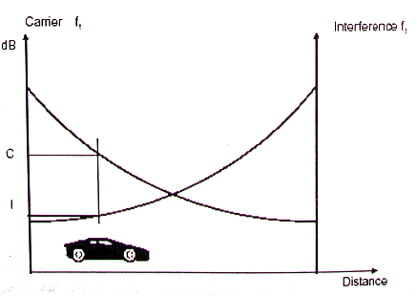
Рисунок 2.2 – Интерференция по основному каналу
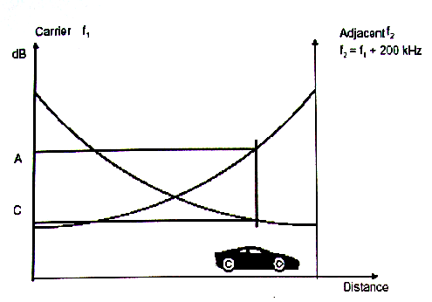
Рисунок 2.3 – Интерференция по соседнему каналу

Требования к внутрисистемной ЭМС, заложенные в стандарте GSM:
- по основному каналу: С/I > 9 dB;
- по соседнему, отстройка (+/-200 кГц): С/А < -9 dB;
- по соседнему, отстройка (+/-400 кГц): С/А < -41 dB;
Как было отмечено выше, анализ межсистемной ЭМС проводится на этапе выдачи АИС разрешений на использование операторами связи конкретных радиочастот. Внутрисистемная ЭМС должна анализироваться и рассчитываться оператором. Внутрисистемная ЭМС сетей сотовой связи обеспечивает отсутствие взаимных радиопомех между работающими в данной сети радиосредствами. Основным критерием внутрисистемной ЭМС является допустимая величина уровня интерференции, которая не должна быть выше значения, установленного стандартом GSM.
К внутрисистемной ЭМС относятся следующие вопросы:
- обеспечение необходимых частотных развязок между приемными и передающими трактами радиооборудования в эфирной среде и в различных элементах антенно-фидерных систем при объединении передатчиков и приемников базовых станций;
- отсутствие излучения на соседних радиоканалах в пределах одной соты, а также взаимно направленного излучения на одинаковых или соседних радиоканалах в смежных сотах.
Основной идеей, на которой базируется принцип сотовой связи, является повторное использование частот в несмежных сотах. Первым способом организации повторного использования частот, который применялся в аналоговых системах сотовой мобильной связи первого поколения, был способ, использующий антенны базовых станций с круговыми диаграммами направленности. Он предполагает передачу сигнала одинаковой мощности по всем направлениям, что для мобильных станций эквивалентно приему помех от всех базовых станций со всех направлений.
Базовые станции, на которых допускается повторное использование выделенного набора частот, удалены друг от друга на расстояние D, называемое "защитным интервалом". Именно возможность повторного применения одних и тех же частот определяет высокую эффективность использования частотного спектра в сотовых системах связи.
Частоты внутри кластера распределяются так, чтобы минимизировать интерференцию по соседнему каналу.
Например, если в кластере 21 сота, (рисунок 2.4) и для них выделен определенный частотный диапазон, то каждой соте будет выделена 1/21 часть от общего частотного диапазона. Если соты в кластере пронумеровать как Al, А2, A3, ... Gl, G2, G3 то соты в соседних кластерах тоже будут иметь номера Al, А2, A3, ... Gl, G2, G3, а каждая пронумерованная сота в кластере имеет тот же частотный спектр, что и сота с тем же номером в соседнем кластере. Если сота в кластере «1», с номером А1, будет соседствовать с сотой номер В1 из кластера «2», то возникнет проблема с интерференцией по основному каналу.
Таким образом, для уменьшения интерференции по основному каналу необходимо сохранять максимальную дистанцию между сотами, занимающими общий частотный спектр в соседних кластерах. Общепринятая система распределения частот внутри кластера 7/21 изображена на рисунке 2.4.
Принято следующее обозначение кластеров

$N_{c}N_{ч}$,
где $N_{c}$ - количество сайтов в кластере;
$N_{ч}$ - количество частот в кластере.
При использовании трехсекторных сайтов, численное обозначение кластера будет кратно 1/3.
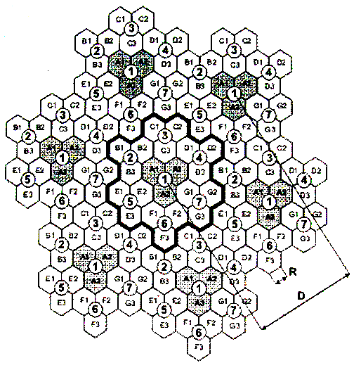

Рисунок 2.4 – Кластер 7/21, К_{исп} = 4.58

При повторном использовании частот необходимо принимать во внимание минимально допустимый пространственный разнос сот с одинаковыми частотами D, который определяется максимально допустимой величиной интерференции по основному каналу С/I. Так же величина С/I влияет на качество передаваемой речи. В рекомендациях ETSI для стандарта GSM рекомендуется, чтобы величина С/I была не ниже 9 дБ, однако компания Ericsson, как один из ведущих производителей оборудования GSM рекомендует, чтоб эта величина была не ниже 12 дБ. Для характеристики плотности плана повторного использования частот используются следующие характеристики:
_{- Кисп} - коэффициент повторного использования частот (количество сайтов в кластере);
- q_{S} - расстояние между одноименными частотами, оцененное в радиусах сот R, которое определяется как
$q_{s}=\frac{D}{R}=\sqrt{3⋅K_{\text{исп}}}$, (2.3)

где D - минимальное расстояние между двумя одноименными частотами, удовлетворяющее заданному требованию интерференции по основному каналу С/I.
Данная формула используется для общего приближенного расчета, в предположении, что соты идеальные шестиугольники.
В системе GSM минимальное значение q_{S} принято брать

$q_{s}=\frac{D}{R}=\sqrt{3⋅K_{\text{дисп}}}=3$.

Соты с одинаковыми частотами должны быть разнесены в пространстве на расстояние не меньше чем 3R. Второе требование гласит, что С/I должен быть не меньше 12 дБ, при наличии в сети 6 сот с одинаковыми частотами. Для расчета величины С/I используется следующая формула
$C/I=\text{10}⋅\text{log}(\frac{1}{j}⋅q_{s}^{y})$, (2.4)
где $j$ - количество интерферирующих сайтов;
q_{S} - расстояние между одноименными частотами;
у - показатель потерь на трассе между MS и BS.

Таблица 2.4 - Значения показателя потерь на трассе для различных районов города.

 | Городская  застройка | Пригород | Открытая  местность
у | 4 | 3.5 | 3

Например, если в кластере 7 сайтов (Кисп = 7), то б сайтов ($j$=6), окружает обслуживающую соту на расстоянии D₁ = 4.58 Ri . Если за пределами этого набора нет других кластеров, содержащих ту же частоту то

$$C/I=\text{10}⋅\text{log}(\frac{1}{j}⋅q_{s}^{y})=\text{10}⋅\text{log}(\frac{1}{j}⋅(\sqrt{3⋅K_{\text{исп}}})^{y})=\text{10}⋅\text{log}(\frac{1}{6}⋅(\sqrt{3⋅7})^{4})=\text{18}\text{.}6$$
Таким образом, при проектировании систем сотовой связи с применением плана повторного использования частот можно брать за основу кластерную структуру с коэффициентом повторного использования К_{ИСП} > 3. Если же в системе присутствует больше 6 кластеров с одноименными частотами, то величина С/I немного уменьшится. Поэтому при проектировании крупных сетей необходимо брать пространственный разнос между одноименными частотами с небольшим запасом в сторону увеличения расстояния.

2.3 Выбор объектов размещения базовых станций

Определение точки установки базовой станции осуществляется исходя из территории обслуживания, конфигурации сети, особенностей городской застройки, ожидаемых параметров абонентского трафика в зоне обслуживания BS, разработанной топологической модели территории обслуживания сети и частотно-территориального плана.
При выборе объектов размещения базовых станций необходимо использовать следующее оборудование:
- цифровой фотоаппарат;
- цифровую видеокамеру;
- бинокль;
- лазерный дальномер;
- GPS приемник;
- компас (для измерений на земле, в отсутствие окружения металлических предметов). Измерения компасом на крышах запрещено в силу неправильного указания направления на Север;
- измеритель силы сигнала типа TEMS компании ERICSSON.
При выборе объектов размещения базовых станций необходимо учитывать следующее:
- привязка к сетке номинального плана;
- тип объекта;
- место размещения антенн;
- пространственное разнесение антенн;
- существующие препятствия;
- место размещения оборудования;
- питание базовой станции;
- транспортная сеть;
- договор с арендодателем.
Привязка к сетке номинального плана осуществляется после того как составлен номинальный сотовый план. Важно, чтобы объекты, выбранные для размещения базовых станций, как можно ближе располагались к точкам номинального плана. В некоторых случаях, на одну точку номинального плана могут выбираться несколько потенциальных объектов. Это делается для того, чтобы выбрать наилучший объект с точки зрения радиочастотного покрытия. После того, как объект выбран, необходимо зафиксировать данные об этом объекте, а именно:
- координаты (широта, долгота);
- высота земли над уровнем моря;
- адрес объекта;
- высота объекта.
Требования к объектам, пригодным для установки оборудования базовых станций, репитеров и контроллеров, антенно-фидерных устройств, электропитания и т.д. определяются согласно ведомственным нормам технологического проектирования ("Комплексы сетей сотовой и спутниковой мобильной связи общего пользования РД 45.162-2001").
Объекты могут быть:
- производственные;
- административные;
- жилые и общественные здания;
- на специальные металлоконструкции на крыше и стенах зданий;
- антенные, осветительные опоры, дымовые трубы.
При выборе мест размещения антенн, на этапе расчета радиопокрытия с помощью программных средств вычисления, высоты подвеса антенн выбираются приближенно. Например, для среднего города, высота подвеса антенн выбирается в пределах 20 - 40 м. Последнее зависит от типа застройки района. Если значение высоты подвеса антенны, принятое при расчете, отличается на 15% от существующей, то считается, что на существующей высоте можно располагать антенные системы. В случае если высота подвеса антенн получается больше расчетной, то следует обратить внимание на возникновение интерференционных зон. Если же высота подвеса антенн получается ниже, то необходимо вернуться к этапу расчета и убедиться, не повлияло ли это на покрытие (возникновение белых пятен). В идеале, для построения оптимальной системы, необходимо, чтобы структура сотовой сети была регулярной, все сектора имели строгую азимутальную привязку, например, 0°, 120°, 240°. Практика показывает, что добиться регулярной структуры достаточно сложно, так как не всегда можно должным образом сориентировать антенны, например, из-за не обеспечения санитарно-защитных зон.
Существует две причины пространственного разнесения антенн:
- обеспечение усиления принимаемого сигнала за счет пространственного разнесения антенн базовой станции;
- изоляция антенных систем.
Для обеспечения усиления принимаемого сигнала используют 2 типа разнесения:
- горизонтальное разнесение. Антенны с вертикальной поляризацией располагаются друг от друга на расстоянии 12 - 18λ или 4-5 метров для GSM 900 и 2 - 3 метра для GSM 1800. Антенны с горизонтальной поляризацией в GSM не используются;
- вертикальное разнесение. При вертикальном разнесении значение 12 -18λ необходимо умножить на 5, что соответствует 20 - 25 метров для GSM 900 и 10 - 15 метров для GSM 1800.
Для изоляции антенн GSM 900 необходимо придерживаться следующего:
- горизонтальная изоляция составляет 0.4 м.;
- вертикальная изоляция составляет 0.2 м.
Одним из важных факторов проектирования мест расположения базовых станций является обеспечение прямой видимости на пути распространения радиоволн от антенн базовых станций. Иными словами, для правильного планирования расположения антенн базовой станции, необходимо, чтобы не перекрывалась первая зона Френеля. Для GSM 900 первая зона Френеля составляет 5 метров. Помимо существования первой зоны Френеля необходимо, чтобы обеспечивалась санитарно-защитная зона, а также, чтобы поле, создаваемое антенной, не «засвечивало», например, крыши, где могут проводить работы люди. Для обеспечения санитарно-защитной зоны, необходимо чтобы в диаграмму направленности антенны не попадали, например, дома на расстоянии 35 - 50 м.
При выборе места расположения оборудования базовой станции руководствуются принципом, чем ближе оборудование размещается к антенной системе, тем лучше. Это связано с затуханием сигнала в антенном фидере, соединяющего антенну и базовую станцию. Близкое расположение также обусловлено ценой фидера, чем больше длина фидера, тем дороже. Необходимо также учитывать, что помещение, где будет располагаться базовая станция, должно быть просторным, тем самым, обеспечивая возможность дальнейшего расширения базовой станции.
Для того чтобы избежать несанкционированного выключения внешнего источника питания базовой станции необходимо, при проектировании предусмотреть резервное питание базовой станции. В связи с чем, в помещении размещения базовой станции должно быть предусмотрено место под установку аккумуляторных батарей.
Для функционирования сети GSM необходимо чтобы BTS была соединена с BSC. Соединение BTS и BSC может осуществляться через:
- радиоканал;
- оптическое волокно;
- медные провода.
Прежде чем принять решение о строительстве, необходимо заключить договор на аренду с собственником помещения, где будет располагаться оборудование базовой станции и антенных систем. Без наличия договора аренды решение о строительстве не может быть принято.
На этапе составления проекта должны быть все необходимые данные для проектирования сети, а именно:
- информация о покрытии;
- информация о месте расположения базовых станций;
- информация о месте расположения MSC;
- информация о месте расположения BSC;
- информация об организации транспортной сети.
На основании имеющейся информации, составляется окончательный сотовый план строительства всей системы, присваиваются имена строящимся объектам (BTS, BSC, MSC). Помимо этого готовятся файлы для загрузки сотовых параметров в BSC (Cell Design Data). В этих данных содержится информация обо всех запускаемых сотах.

2.4 Строительство, оптимизация и развитие системы

На этапе строительства системы определяется, какое оборудование будет использовано при строительстве сети и как оно будет установлено. Выбираются типы антенных систем, конфигурации приемопередатчиков BTS. Анализируются возможности по подключению к транспортной сети компании. При этом в случае, применения радиорелейных линий связи, определяется также наличие прямой видимости в направлении узла радиорелейных линий или соседних BTS. Если расчеты показывают, что выполняются все требования по покрытию и интерференции, то заключаются договора с владельцами помещений и выполняются работы по монтажу системы и запуску в работу. После строительств системы и запуска ее в работу, производится ряд измерений, нацеленных на определение рабочих характеристик системы, определение энергетических характеристик общей зоны покрытия.
В сетях сотовой связи, широко применяются измерения зон покрытия базовыми станциями. Такие измерения, как правило, проводятся на этапе планирования, а также в ходе эксплуатации для анализа функционирования сети, при техническом обслуживании сети, при анализе её расширения и для уточнения зон охвата в ходе проверки смоделированных с помощью компьютерных программ зон покрытия. Применение современных систем автоматизированного проектирования сетей мобильной радиосвязи не даёт удовлетворительных результатов. Это связанно с тем, что многие модели, заложенные в системы проектирования, являются эмпирическими, следовательно, приближенными. Причем очень сложно в данные модели заложить достоверно всю информацию об исследуемом районе (плотность застройки, тип материалов застройки, высотную модель застройки). Если же последние факторы, в какой- то степени являются известными, то такие факторы как погодные условия, движущиеся объекты, влияющие на распространения радиосигналов – случайны, и не могут быть заложены в данные модели. Отсюда следует, что анализ работоспособности системы не может быть проведен с помощью данных систем проектирования без проведения натуральных измерений в сети сотовой связи. Следует различать несколько видов измерений, ориентированных на решение различных видов проблем на сети:
- измерения, для получения относительно кратковременных или мгновенных данных с одного или нескольких положений;
- исследование покрытия создаваемого определенной базовой станцией или сектором антенной системы (соты);
- длительные измерения, нацеленные на измерение и построение диаграмм распределения мощностей принимаемого сигнала на всей территории обслуживания;
- измерения качественных показателей сигнала в зоне обслуживания определенной сети сотовой связи;
- измерения в многоуровневых сетях сотовой связи для определения значений системных параметров.
Каждый класс измерений предполагает использование различных типов установок (измерительных комплексов) проведения натуральных измерений мощности принимаемого сигнала. Установки для измерения мощности принимаемого сигнала могут быть выполнены как:
- стационарные установки. Измеритель мощности принимаемого сигнала использует антенну, расположенную в стационарном пункте (фиксированное положение на поверхности земли, фиксированные направление и высота);
- мобильные установки. Измеритель мощности принимаемого сигнала располагается на транспортном средстве (автомобиле) для проведения контроля, и имеют следующие преимущества перед стационарными установками: они могут использоваться как стационарные и мобильные установки (если автомобиль находится в движении); следовательно, они могут применяться для измерения как пространственного, так и временного распределения силы сигнала;
- переносные измерители. Измерения с помощью переносного измерителя мощности принимаемого сигнала проводятся вручную. В качестве данного измерителя может выступать сотовый телефон, работающий в режиме измерителя напряженности поля.
В настоящее время существует очень широкий спектр измерительных комплексов, позволяющих определять не только зону охвата базовых станций, но и проводить измерения уровня интерференции сигналов, качества речи, а также расшифровать системную информацию, которая передаётся по радиоинтерфейсу. Наиболее распространенной является TEMS – измерительная система, специально разработанная для проведения анализа работоспособности радиочастотного тракта сотовых систем. За основу измерителя мощности принимаемого сигнала в этих системах взяты обычные сотовые телефоны Ericsson GH 688, Ericsson R520m, Ericsson T58, соответствующие рекомендациям ETSI. TEMS, расшифровывается как Test Mobile System, и состоит из программного обеспечения (Test Mobile Software) и модифицированного мобильного аппарата ((Test Mobile Station). К TEMS так же может быть подключено дополнительное оборудование системы глобального позиционирования GPS. Таким образом, TEMS представляет собой законченную мощную систему, предназначенную для всестороннего тестирования радиоинтерфейса между MS и BTS. Удобный пользовательский интерфейс позволяет отображать на мониторе персонального компьютера множество важнейших параметров характеризующих работу сети, как в тестовом, так и в графическом виде. Программа позволяет декодировать всю передаваемую по радиоэфиру системную информацию GSM и записывать результаты всех измерений в файлы данных, которые потом можно просмотреть и проанализировать. Ниже перечисляются основные возможности, которые представляет данная система для обслуживающего персонала:
- интерактивный контроль 2-х и более MS;
- контроль сообщений, передаваемых по 2, 3-му уровню сигнализации;
- произвольный выбор соты в свободном и активном режимах;
- сканирование и мониторинг интересующих частот;
- проигрывание файлов с информацией об отсканированных частотах;
- контроль авторизации;
- просмотр информации о статусе сети;
- фильтрация потоков системной информации;
- возможность присвоения каждой соте сети определенное название;
- синхронизация данных с географическими координатами;
- возможность самостоятельного изменения класса мощности MS;
- считывание и изменение информации на SIM карте;
- тестирование каналов трафика;
- возможность посылки SMS-сообщений;
- возможность просмотра информации о качестве сигнала (Rx Quality) в свободном режиме;
- определение значений SQI (Speech Quality Index);
- расчет C/I и C/A;
- возможность произвольного выбора обслуживающей соты;
- возможность производства процедуры хэндовера из любой соты в любую другую, в независимости от того, какая сота является обслуживающей;
- определение расстояния между MS и BS в режиме установленного соединения;
- определение номера таймслота в режиме установленного соединения.
Помимо проведения драйв-тестов, после запуска системы необходимо проводить анализ статистических данных, касающихся качества обслуживания абонентов. При анализе статистики, в отличие от использования TEMS, оператор оценивает интегральные показатели качества по каждой соте в целом.
К оцениваемым параметрам относятся:
- сброшенные соединения на каналах трафика (TCH) и сигнализации (SDCCH);
- перегрузки (congestion) на каналах трафика (TCH) и сигнализации (SDCCH);
- хэндоверные характеристики (процент успешных, сброшенных, с возвратом и т.д. из общего числа попыток);
- время простоя базовых станций.
Оператор, помимо перечисленных, может оценивать множество других показателей качества. Количество показателей зависит от поставленных задач и возникающих проблем в сети, связанных с качеством обслуживания абонентов. При анализе пути развития системы, необходимо выбрать, каким образом и где, надо увеличить пропускную способность. Использование стандарта GSM 1800 наиболее эффективно в качестве дополнений к стандарту GSM 900 на относительно больших территориях с высокой плотностью абонентской нагрузки, прежде всего на территории больших городов, в локальных зонах с интенсивным трафиком. Организация же иерархической структуры сот в совмещенных системах GSM900/1800 позволит организовать распределение нагрузки между двумя частотными диапазонами.

Глава 3 – Пакетная передача данных в GSM

3.1 Архитектура сети GPRS
GPRS (General Packet Radio Service) использует общий физический ресурс радиоинтерфейса GSМ совместно с коммутацией каналов. GPRS можно рассматривать как технологию, наложенную на сеть GSМ. Это позволяет использовать одну и ту же физическую среду в сотах как для передачи речи с коммутацией каналов, так и для передачи данных с коммутацией пакетов. Ресурсы GPRS могут выделяться под передачу данных динамически в периоды, когда отсутствует сеанс передачи информации с коммутацией каналов. Для GPRS предназначены те же физические каналы, но эффективность их использования намного больше по сравнению с традиционной GSМ с коммутацией каналов, поскольку несколько пользователей GPRS могут использовать один и тот же таймслот. Это позволяет повысить использование каналов. Кроме того, GPRS использует ресурсы только в период передачи и приема данных.
На приведенном ниже рисунке 3.1 показана структура системы GPRS. Поскольку GPRS является новой технологией сети GSМ, то для нее используется уже существующая инфраструктура GSМ с некоторыми модификациями.
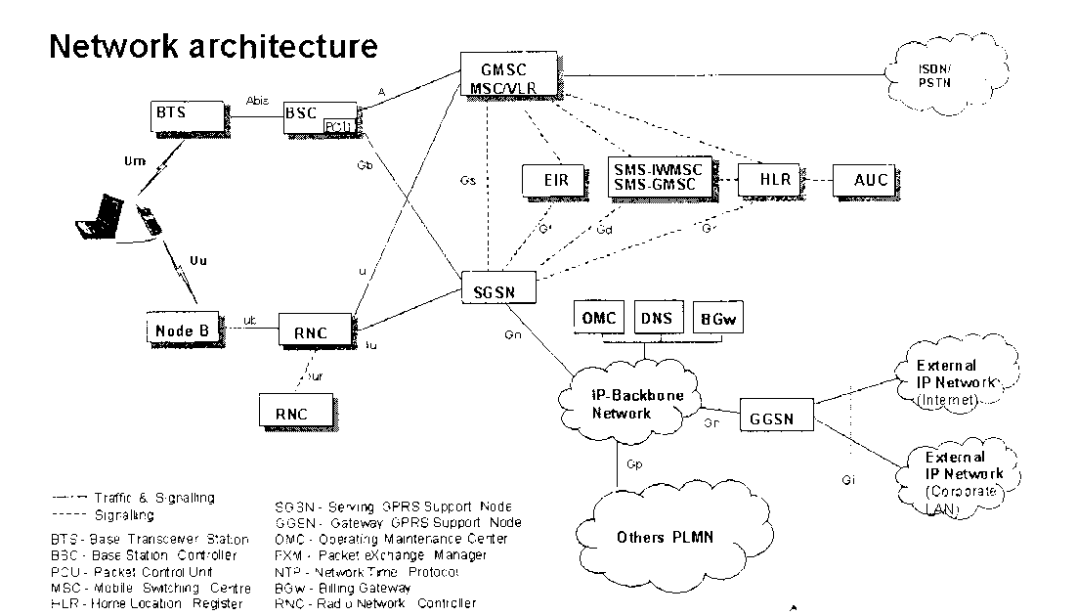
Рисунок 3.1 – Архитектура сети

Решение для системы GPRS разрабатывалось таким образом, чтобы можно было быстро и с небольшими затратами внедрять GPRS на сети. Для внедрения GPRS необходимо выполнить модернизацию программного обеспечения элементов существующих сетей GSМ, за исключением BSС, для которого требуется модернизация аппаратных средств.
В сети GSМ появляются два новых узла:
- обслуживающий узел поддержки GPRS – Serving GPRS Support Node (SGSN);
- шлюзовой узел поддержки GPRS Gateway GPRS Support Node (GGSN).
Эти два узла физически могут быть реализованы на базе одного оборудования. Возможно гибкое внедрение GPRS, сначала, например, внедрение комбинированного узла GPRS, который представляет собой комбинацию узлов SGSN и GGSN. На следующей стадии они могут быть разделены на узлы SGSN и GGSN. Ниже описывается, каким образом внедрение системы GPRS оказывает влияние на узлы GSМ и какие терминалы GPRS существуют в сети.
Интерфейсы SSGN называются интерфейсы G (Gb, Gr и тд.), все они определены стандартами ETSI. Стандартизация позволяет стыковать оборудование различных производителей. Интерфейсы к узлам сети UMTS (3G) называются интерфейсы I (Iu, Iur и т.д.).
Существуют три класса МS, которые могут работать с GPRS:
- МS класса А, которая одновременно может быть зарегистрирована в сети GPRS и в сети GSM. MS класса А также может одновременно передавать/принимать речевую информацию и данные с коммутацией пакетов;
- MS класса В одновременно может быть зарегистрирована в сети GPRS и в сети GSM, но в каждый момент времени может принимать/передавать информацию либо службы с коммутацией каналов, либо службы с коммутацией пакетов;
- MS класса С может быть зарегистрирована в один момент времени либо в сети GSM либо в сети GPRS. Терминал обеспечивает только передачу данных в пакетном режиме. Наиболее вероятное исполнение – в виде PCM-CIA-карты, устанавливаемой в портативный компьютер.
Скорость приема и передачи информации зависит от возможностей конкретной модели мобильного терминала, а именно от количества каналов, поддерживающих прием и передачу данных.
Система GPRS по радиоинтерфейсу взаимодействует с МS, передавая и принимая радиосигналы через систему ВSS. ВSS управляет передачей и приемом радиосигналов для всех видов сообщений: речи и данных, передаваемых в режиме коммутации каналов и коммутации пакетов. При внедрении GPRS для базовых станций ВTS требуется дополнительное программное обеспечение. ВSS используется для разделения данных, передаваемых в режиме коммутации каналов и в режиме коммутации пакетов, поскольку только сообщения, передаваемые в режиме коммутации каналов направляются в МSС. Пакеты перенаправляются в новые узлы коммутации пакетов GPRS.
Система коммутации каналов (CSS) представляет собой традиционную систему сети GSМ, включающую в себя уже рассмотренные ранее узлы. При внедрении GPRS необходима модернизация программного обеспечения МSС, которая позволяет выполнять комбинированные процедуры GSM / GPRS, например, комбинированную процедуру подключения МS (Attach): IМSI/ GPRS.
HLR является базой данных, в которой содержатся все абонентские данные, в том числе, относящиеся к услугам GPRS. Таким образом, в HLR хранятся данные, как для службы коммутации каналов, так и для службы коммутации пакетов. Эта информация включает в себя, например, разрешение/запрет на использование услуг GPRS абоненту, текстовое имя точки доступа (Ассеss Point Name - APN) провайдера службы Интернет (Internet Service Provider - ISP), а также указание на то, выделен ли для МS фиксированный IР адрес. Информация о GPRS хранится в HLR в виде подписки на РDР (Packet Data Protocol) контекст. В HLR может храниться до 5 РDР контекстов на одного абонента. Доступ к хранящейся в HLR информации осуществляется из SGSN. При роуминге обращение за информацией может осуществляться в HLR, не связанный с собственным узлом SGSN. Для работы HLR в сети GPRS так же необходима модернизация его программного обеспечения.
AUC не требует какой-либо модернизации при работе с GPRS. Новым свойством с точки зрения АUС в сети GPRS является только то, что шифрацию выполняет сам SGSN.
SMS-IW-MSC позволяет МS с функциями GPRS передавать и принимать SMS через радиоканалы GPRS. SMS-IW-MSC не изменяется при внедрении GPRS.

Биллинговый шлюз (Billing Gateway – BGw) облегчает внедрение GPRS в сети мобильной связи путем реализации функций, упрощающих управление начислением оплаты для GPRS в биллинговой системе. Критерии начисления оплаты при пользовании услугами GPRS фундаментально отличаются от тех критериев, которые применяются для услуг с коммутацией каналов. В частности, они основаны на объеме переданной/полученной информации, а не на времени занятия каналов. Сеанс GPRS может быть активным в течение достаточно длительного периода времени, тогда как реальная передача данных осуществляется в короткие промежутки времени при наличии свободных радиоресурсов. В этом случае время занятия радиоресурсов является несущественным критерием для начисления оплаты в сравнении с объемом данных. Информация о начислении оплаты может быть получена от SGSN и GGSN, использующих интерфейсы, отличающиеся от интерфейсов MSC и для этой информации создаются отчеты CDR нового типа. Некоторыми новыми типами CDR являются:
- S-CDR, связанные с использованием радиосети и переданные от SGSN;
- G-CDR, связанные с использованием внешних сетей передачи данных и переданные от GGSN;
- CDR, связанные с использованием службы коротких сообщений, основанной на GPRS.
Во время одной сессии GPRS может быть сгенерировано несколько S-CDR и G-CDR. BGw позволяет начислять оплату за услуги передачи данных с минимальным влиянием на уже существующие биллинговые системы, может либо трансформировать данные в тот формат, который распознается существующей биллинговой системой, либо может использоваться для создания нового биллингового приложения, специально адаптированного для начисления оплаты за объем. Это позволяет внедрять службы передачи данных очень быстро и осуществлять начисление оплаты за пользование услугами немедленно, в реальном режиме времени.

Система коммутации пакетов (PSS) является новой системой, разработанной специально для GPRS. Эта система основана на Интернет протоколе (IP). Она включает в себя новые узлы пакетной коммутации, в общем известные как GSN (GPRS Support Node). В настоящее время существуют два вида узлов GPRS: Обслуживающий узел поддержки GPRS (SGSN) и Шлюзовой узел поддержки GPRS (GGSN). Интерфейсы SGSN связывают его со стандартными узлами сети GSM, такими, как MSC/BSC, а интерфейсы GGSN связывают этот узел с внешними сетями пакетной передачи данных, такими, как сеть Интернет или корпоративная сеть Интернет.
Узлами поддержки GPRS являются SGSN и GGSN, каждый из которых выполняет специфические функции в составе сети GPRS. Ниже описываются эти конкретные индивидуальные функции.

3.2 Обслуживающий узел поддержки GPRS (SGSN)

SGSN расположен в сети GPRS как показано на рисунке 3.2.
Этот узел взаимодействует с BSC, MSC/VLR, SMS-G и HLR. Этот
узел подключается к внутренней сети передачи данных (Вackbone Network) для организации связи с GGSN и другими SGSN. SGSN обслуживает всех абонентов GPRS, физически расположенных в пределах зоны обслуживания SGSN. SGSN выполняет в GPRS функции, аналогичные тем, которые выполняет MSC в сети GSM. То есть этот узел управляет функциями подключения, отключения MS, обновления информации о местоположении и т.д. Абоненты GPRS могут быть обслужены любым узлом SGSN в сети в зависимости от их местоположения.
В составе сети GPRS узел SGSN выполняет следующие функции:
- управление передвижением MS (MM – Mobility Management). Процедурами MM, поддерживаемыми по этому интерфейсу, являются подключение IMSI как для вызовов GPRS, так и для вызовов с коммутацией каналов, обновление зоны местоположения, комбинированное обновление зоны местоположения для GSM и GPRS, передача сигналов пейджинга. Процедуры MM позволяют сети контролировать перемещающихся абонентов. MM позволяет MS перемещаться из одной соты в другую, перемещаться из одной зоны маршрутизации SGSN в другую, перемещаться между узлами SGSN в пределах сети GPRS. Понятие Location Area не используется в GPRS. Аналогом этого понятия в GPRS является зона Routing Area – RA. Оба этих термина означают зону местоположения, но LA – для GSM, а RA – для GPRS. RA состоит из нескольких сот и может быть меньше или равна LA. В первой реализации RA была эквивалентна LA..

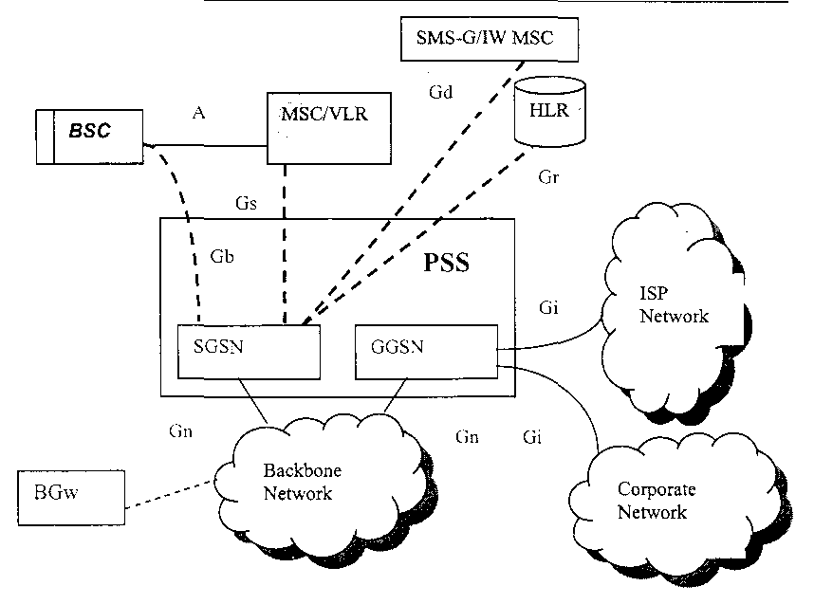

Рисунок 3.2 – Интерфейсы SGSN

MM позволяет абонентам передавать и получать данные во время перемещения в пределах своей сети PLMN, а также при перемещении в другую сеть PLMN. SGSN поддерживает стандартный интерфейс Gs в направлении MSC/VLR для MS классов А и В, что позволяет выполнять следующие процедуры:
- комбинированное подключение/отключение GPRS/IMSI. Процедура регистрации “attach” осуществляется через SGSN, а потом SGSN сам сообщает в MSC/VLR о местоположении и состоянии абонента. Это позволяет объединять действия и таким образом экономить радиоресурсы. Эти действия зависят от класса MS и наличия Gs интерфейса;
- комбинированный пейджинг. Если MS зарегистрирована одновременно как GSM/GPRS терминал, MSC/VLR выполняет пейджинг через SGSN. Сеть также может координировать предоставление сервисов с коммутацией каналов или с коммутацией пакетов. Координация пейджинга означает, что сеть передает пейджинговые сообщения для служб с коммутацией каналов через пейджинговый канал GPRS или канал трафика GPRS;
- комбинированное обновление местоположения (зоны местоположения LA или RA) для служб с коммутацией каналов GSM и служб с коммутацией пакетов GPRS. MS выполняет функции обновления местоположения отдельно, передавая информацию о новой LA в MSC и новой RA в SGSN. Существует возможность производить обновление только RA, а SGSN по интерфейсу Gs будет передавать на MSC информацию о новой LA. Это позволяет экономить на функциях сигнализации по радиоинтерфейсу;

- управление сеансами (SM - Session Management). Создание сеанса связи с передачей пакетов в GPRS называется активация PDP контекста. Процедуры SM включают в себя активацию контекста протокола пакетной передачи данных (PDP), деактивацию этого контекста и его модификацию. PDP контекст используется для установления и разъединения виртуального канала передачи данных между терминалом, подключенным к MS и GGSN. SGSN затем сохраняет данные, которые включают в себя:
- идентификатор PDP контекста – индекс, используемый для указания на конкретный PDP контекст;
- тип PDP. Это тип PDP контекста. В настоящее время поддерживается протокол IP v6;
- адрес PDP. Фиксированный или динамически назначаемый IP адрес для MS;
- APN (Access Point Name). Имя сервера услуги, разделенное точками, например: wap.beeline.kz;
- QoS (Quality of Service) – качество обслуживания. В QoS, как правило, входит большое количество параметров, описывающих скорость и качество передачи данных (количество проверок на приеме).
PDP контекст должен быть активным в SGSN до того, как какой-либо PDU (пакет данных) может быть передан в MS или получен от MS. Когда в SGSN поступает сообщение о запросе на активизацию PDP контекста, он запрашивает функцию управления разрешением доступа. Эта функция ограничивает количество зарегистрированных пользователей в пределах одного узла SGSN и контролирует качество в пределах каждой зоны. Затем SGSN проверяет, разрешен ли абоненту доступ к конкретной сети ISP (Internet Service Provider) или корпоративной сети передачи данных (посредством проверки списка разрешенных APN);
- маршрутизация. Функции маршрутизации интегрированы в оба узла: SGSN и GGSN. Это стандартные функции маршрутизатора IP и дополнительные функции для распределения внутренней нагрузки, как для полезной, так и для трафика управления. Маршрутизатор таким образом способен обрабатывать как общий трафик IР, так и специальные протоколы GPRS. Функции маршрутизации, строго говоря, не являются частью стандарта GPRS, но они составляют существенную часть сети GPRS. GPRS поддерживает следующие протоколы маршрутизации: RIP v2, OSPF v2, BGP v7. В настоящее время в узлах рекомендуется использовать комбинацию статической маршрутизации и OSPF v2;
- выбор GGSN. SGSN выбирает GGSN (включая сервер доступа) на основе данных РDР контекста, APN и данных о конфигурации сети. Он использует сервер доменных имен (Domain Name Server – DNS) во внутренней сети для установления GGSN обслуживающего запрашиваемый APN. Затем SGSN устанавливает тоннель с помощью GTP протокола (GPRS Тunneling Рrotocol) для подготовки GGSN к дальнейшей обработке информации.

3.3 Шлюзовой узел поддержки GPRS (GGSN)

GGSN обеспечивает интерфейс в направлении внешней IP сети с пакетной передачей данных. GGSN обеспечивает функции доступа для внешних устройств, таких, как маршрутизаторы ISP и серверы RADIUS, обеспечивающие функции безопасности. С точки зрения внешней сети IP GGSN действует как маршрутизатор для адресов IP всех абонентов, обслуживаемых сетью GPRS. Направление пакетов к нужному SGSN и преобразование протоколов также обеспечивается узлом GGSN. GGSN выполняет следующие функции в составе сети GPRS:

- подключение к сети IP. GGSN поддерживает соединения с внешними сетями IP с помощью сервера доступа. Сервер доступа использует сервер RADIUS для авторизации пользователей и сервер DHCP для динамического назначения IP адресов;

- обеспечение безопасности передачи данных по протоколу IP. Эта функция обеспечивает безопасную передачу на всех интерфейсах с протоколом IP. Эта функция необходима при подключении абонентов GPRS к их собственной корпоративной сети (VPN). Функции безопасности протокола IP позволяют шифровать все передаваемые данные. Это является защитой от нелегального доступа и обеспечивает гарантии конфиденциальности передачи пакетов данных, целостность данных и аутентификацию источника данных. Механизмы обеспечения безопасности основываются на фильтрации, аутентификации и шифровании на уровне IP. Для обеспечения более высокой степени безопасности при передаче по базовой сети IP эта функция интегрируется в маршрутизатор как в SGSN, так и в GGSN (а также в шлюзовые устройства, действующие на границах сетей). для этого решения используется заголовок аутентификации IP v4 IPSEC, использующий алгоритм MD5 и инкапсулированную нагрузку для обеспечения безопасности (ESP), в которой используется режим цепочечного блочного шифрования американского стандарта шифрования данных (DES-CBC). Система также готова к введению новых алгоритмов шифрования (например, асимметричного протокола аутентификации с ключами общего пользования и т.д.);

- маршрутизация. Функции маршрутизации аналогичны функциям SGSN;

- управление сеансами. GGSN поддерживает процедуры управления сеансами (то есть активизацию, деактивизацию и модификацию PDP контекста). Управление сеансами описано в разделе 3.2 - управление сеансами;

- поддержка функции начисления оплаты. GGSN также генерирует CDR для каждой обслуживаемой MS. CDR содержит регистрационный файл с отметкой времени для процедур управления сеансами в случае применения режима начисления оплаты, основанного на учете времени и файл с учетом объема переданной информации.

3.4 Каналы в GPRS

Для поддержки GPRS в соте должны быть назначены группы каналов для соединений с коммутацией пакетов (PS).
Физические каналы, назначенные для GPRS, называются каналами пакетной передачи данных, или PDCH. Если таймслот используется для передачи пакетных данных, то он входит в общий ресурс пакетных каналов (PSD - Packet Switch Domain). Если таймслот используется для коммутации каналов, то он входит в CSD (Circuit Switch Domain). В соте каналы PDCH будут сосуществовать с каналами обслуживания трафика для CS. Ответственным за назначение каналов PDCH является блок управления пакетной передачей PCU (Packet Control Unit). Один и тот же канал PDCH могут совместно использовать несколько пользователей GPRS. Транзакция по передаче/приему пакетов называется TBF - Temporary Block Flow. MS может располагать одновременно двумя TBF, один из их которых используется в направлении uplink, а другой - в направлении downlink. Каждый TBF определяется номером, который называется TFI - Temporary Flow Identity. При назначении TBF для MS резервируется один или несколько PDCH. В GPRS существует возможность объединять несколько PDCH, это объединение называется PSET и может использоваться одной или несколькими MS. В PDCH могут быть объединены несколько таймслотов (пока до 4-х) на одной частоте. До резервирования канала система должна убедиться в том, что в PSD есть один или несколько свободных каналов PDCH.
Логические каналы GPRS используются для передачи различных типов информации. В системе GSM определено свыше 10 типов логических каналов (рисунок 3.3). Так, например, пейджинговый канал РСН используется для передачи вызывного сообщения, а по широковещательному каналу управления ВССН передается информация о системе. Для GPRS определена новая совокупность логических каналов. Большинство из них имеют наименования, аналогичные и соответствующие наименованиям каналов в GSM. Наличие в сокращенном наименовании логического канала буквы «Р», означающей «Packet» и стоящей перед всеми остальными буквами, указывает на то, что это канал GPRS. Так, например, пейджинговый канал в GPRS обозначается как РРСН - Packet Paging Channel.
Новым логическим каналом системы GPRS является канал РТССН (Packet Timing advance Control Channel). Это канал передачи информации о ТА (Timing Advance) – упреждение во времени начала передачи сигнала, он необходим для регулировки этого параметра. В системе GSM информация, относящаяся к этому параметру, передается по каналу SACCH.
РВССН (Packet Broadcast Control Channel) так же, как и канал ВССН в GSM, является широковещательным каналом управления и используется в информационной системе пакетной передачи данных. Если оператор не назначает в системе каналы РВССН, информация о параметрах сети GPRS передается через ВССН.
РРСН (Packet Paging Channel) - это канал пейджинга, и используется он только в направлении downlink для передачи вызывного сигнала к MS до начала передачи пакетов. РРСН может быть использован как для установления соединения с коммутацией пакетов, так и для соединения с коммутацией каналов. Использование канала РРСН для режима с коммутацией каналов возможно только для терминалов GPRS классов А и В в сети, с режимом работы I (NOM=1).

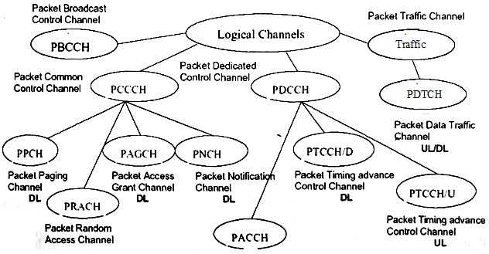
Рисунок 3.3 – Логические каналы GPRS

PRACH (Packet Random Access Channel) используется только в направлении uplink. PRACH используется MS для инициализации передачи в направлении uplink для передачи данных или сигнализации.
PAGCH (Packet Access Granted Channel) используется только в направлении downlink в фазе установления соединения для передачи информации о назначении ресурса. Передается в MS до начала передачи пакетов.
PNCH (Packet Notification Channel) используется только в направлении downlink для передачи информации в широковещательном режиме (РТМ-М - Point-to-Мultipoint -Multicast) к группе MS до передачи пакета РТМ-М. Для мониторинга канала PNCH должен быть назначен режим DRX. Услуги DRX не специфицированы для GPRS фазы 1.
РАССН (Packet Associated Control Channel) переносит информацию сигнализации во время сеанса пакетной передачи для конкретной MS. Информация сигнализации включает в себя указания для управления выходной мощностью терминала. По каналу РАССН передаются также сообщения о назначении или переназначении ресурса. Этот канал использует ресурсы совместно с каналами PDTCH, назначенными MS. Кроме того, по этому каналу может быть передано пейджинговое сообщение в сторону MS, находящейся в состоянии соединения с коммутацией пакетов, о том, что данная MS вызывается для установления соединения, например с коммутацией каналов.
PTCCH/U (Packet Timing advance Control Channel) используется только в направлении uplink для передачи Access Burst, чтобы оценить временную задержку доставки информации от MS, находящейся в режиме передачи пакетов.
PTCCH/D (Packet Timing advance Control Channel) используется только в направлении downlink для передачи информации об обновлении значения ТА для нескольких MS. Один PTCCH/D используется совместно с несколькими PTCCH/U.
PDTCH (Packet Data Traffic Channel). По этому каналу передаются пакеты данных. Если система работает в режиме РТМ-М, то он временно назначается для одной MS из группы. Если система работает в мультислотовом режиме, одна MS может параллельно использовать несколько каналов PDTCH для одного сеанса передачи пакетов. Все трафиковые каналы передачи пакетов являются двунаправленными, при этом различают PDTCH/U для направления передачи uplink, и PDTCH/D для направления передачи downlink.

3.5 Дополнительные возможности GPRS

SGSN поддерживает стандартный интерфейс Gd в направлении к SMS-GMSC и SMS-IW-MSC. Это позволяет передавать SMS с помощью GPRS через SGSN, вместо MSC/VLR. Путем доставки сообщений SMS по радиоканалам GPRS оператор может экономить на выделенных каналах сигнализации, которые используются для передачи сообщений SMS через сеть с коммутацией каналов. MS, зарегистрированные для использования в сети GPRS, могут получать и передавать короткие сообщения по радиоканалам GPRS. Те MS, которые зарегистрированы для работы в сети GPRS, но не зарегистрированы в GSM, будут получать и передавать короткие сообщения только по радиоканалам GPRS. Те MS, которые зарегистрированы как для работы в сети GPRS, так и зарегистрированы в GSM, могут передавать короткие сообщения как по радиоканалам GPRS, так и по радиоканалам сети GSM. Если для передачи SMS используется канал сети GPRS, пейджинговое сообщение для MS о поступлении на него сообщения SMS может передаваться через
SGSN. Ниже приведен пример успешной доставки сообщения SMS по радиоканалам GPRS:
- SMS-C определяет, что необходимо переслать сообщение в MS. SMS-C передает это сообщение в SMS-GMSC;
- SMS-GMSC проверяет номер адресата и запрашивает из HLR информацию о маршрутизации для доставки SMS (вариант маршрутизации: через SGSN или через MSC и номер SGSN или MSC, соответственно);
- HLR передает результирующее сообщение, которое может включать в себя информацию о SGSN, в зоне действия которого в данный момент находится искомая MS, информацию о MSC или информацию об обоих узлах. Если результирующее сообщение содержит номер MSC, сообщение SMS будет доставляться традиционным образом через сеть GSM;
- если результирующее сообщение содержит номер SGSN, SMS-GMSC перенаправит SMS в SGSN;
- SGSN передаст SMS в MS, и отправит сообщение об успешной доставке сообщения в SMS-C.
Глава 4 - Предпосылки перехода к технологии 3G

4.1. Условия внедрения технологии 3G
Во многих странах мира идет процесс перехода к новой социально-экономической формации, которую условно называют информационным обществом. Эту формацию характеризуют как глобальную, основанную на экономике, в сфере которой начались процессы слияния (конвергенции) двух «раздельных» областей бизнеса - индустрии телекоммуникационных технологий и индустрии развлечений (индустрии производства контента). Следствием этих процессов явилось, с одной стороны, появление целого ряда новых инфокоммуникационных услуг и, с другой стороны, необходимость разработки и внедрения новых технологий. Большая часть инфокоммуникационных услуг базируется на передаче данных и реализация их была возможной до некоторого времени лишь в фиксированных сетях, что явно недостаточно для формирования глобального информационного общества, в котором доступ к информации должен быть «всегда и везде». В этом смысле приобретают еще большую значимость технологии мобильной связи и в том числе - технологии сотовой связи. Нынешний успех технологии «голосового» GSM (2G) и переход к GPRS -услугам передачи данных (2,5G) способствуют признанию необходимости развития новых оригинальных услуг в сетях сотовой связи. Однако возможности систем 2,5G ограничены и не могут уже в ближайшем будущем удовлетворить потребности по передаче высококачественной видеоинформации и обеспечить высокоскоростной доступ к информационным сетям и базам данных. Максимальная теоретическая скорость передачи данных при GPRS - 172 кбит/с, а реально реализуемая в существующих сетях -30...40 кбит/с. В качества примера в таблице 4.1 приведены требования по скорости передачи данных для некоторых видов услуг.
Таблица 4.1 - Требования по скорости передачи данных
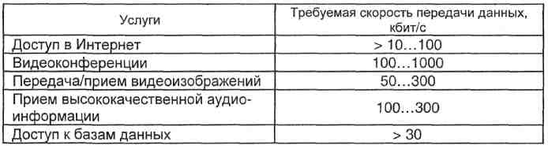

Предоставление 2,5G-ycлyг может стать лишь первым шагом для успешного начала внедрения 3G-технологий, открыв возможность поэтапного развития рынка, испытаний «ЗG-подобных» услуг и формирования первоначальной потребительской базы ценой сравнительно небольших инвестиций в модернизацию существующих GSM-сетей. Сегодня в мире уже накоплены технологические знания, есть производственная база, необходимая для успешного внедрения ЗG-технологий. Кроме того, динамичность развития рынка сотовой связи второго поколения способствует возникновению крупных сетей и операторов связи, способных заняться широкомасштабным внедрением ЗG-технологий.
4.2. Концепция построения систем связи третьего поколения
Концепция создания систем связи третьего поколения IMT-2000 (International Mobile Telecommunications) разработана в 1990-х годах в рамках Международного союза электросвязи (ITU) при тесном взаимодействии с региональными органами стандартизации, в частности, Европейским институтом по стандартизации в области телекоммуникаций (ETSI), партнерскими объединениями 3GPP и 3GPP2, национальными ассоциациями и исследовательскими центрами. Основу концепции составляет семейство радиоинтерфейсов (рисунок 4.1), определяющих главную отличительную особенность систем 3G от ныне существующих систем сотовой связи. Поэтому рассмотрим более подробно некоторые особенности отдельных радиоинтерфейсов, прежде всего, методы многостанционного доступа к ресурсам сети и расширения спектра радиосигнала.
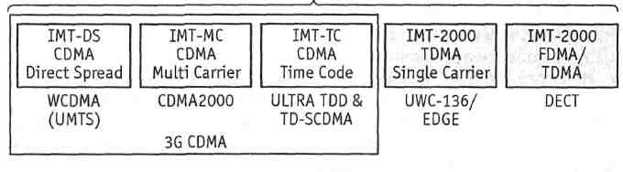
Рисунок 4.1 - Семейство радиоинтерфейсов наземного сегмента IMT-2000

В данном семействе использованы следующие обозначения радиоинтерфейсов:
- IMT-DS (IMT-2000 Direct Spread) – стандарт на широкополосную систему с прямым расширением спектра (DS-CDMA) и частотным дуплексным разносом (FDD) для применения в парных полосах частот;
- IMT-МС (IMT-2000 Multi Carrier) - стандарт на многочастотную систему CDMA с одновременной передачей нескольких несущих и частотным дуплексным разносом дя применения в парных полосах частот;
- IMT-ТС (IMT-2000 Time Code) – стандарт на комбинированную систему ТDMA/CDMA с временным дуплексным разносом (ТDD) для применения в непарных полосах частот;
- IMT-SС (IMT-2000 Single Carrier) – стандарт на одночастотную систему ТDMA для применения в парных полосах частот;
- IMT-FТ (IMT-2000 Frequency Time ) – стандарт на микросотовую систему DECT с комбинированным частотно-временным дуплексным разносом для применения как в парных, так и непарных полосах частот.
В Европе принят проект системы IMT-2000, названный UMTS (Universal Mobile Telecommunications System), в его состав включены два радиоинтерфейса IMT-DS и IMT-TC с частотным (FDD) и временным (TDD) дуплексом соответственно. Радиоинтерфейс IMT-MC использован в американском проекте системы IMT-2000, получившем название cdma2000. За счет прямого расширения спектра радиосигнала в UMTS ширина его составляет 5 МГц (WCDMA - широкополосный CDMA). В многочастотном cdma2000 x сигналы с шириной спектра 1,25 МГц могут передаваться на нескольких несущих. Число несущих может быть х= 1, 3, 6, 9 и 12.
. На рисунке 4.2 представлена упрощенная структура сети UMTS. По своим функциям элементы сети подразделяются на сеть радиодоступа (UTRAN), базовую сеть (CТ), которая обеспечивает коммутацию и маршрутизацию вызовов, и каналы передачи речевой информации и данных (внешняя сеть).
UTRAN состоит из двух элементов:
- Node В (базовая станция) - преобразует поток данных для их передачи и участвует в управлении ресурсами радиосети;
- RNC (контроллер радиосети) - управляет ресурсами радиосети и
представляет собой точку доступа к базовой сети.
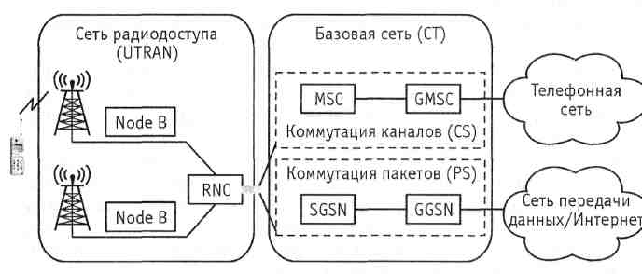

Рисунок 4.2 - Упрощенная структура сети UMTS

Элементы сети CN можно разделить на две группы (домены):
1. Домен коммутации каналов (CS):
- MSC (коммутатор) - обеспечивает коммутацию сообщений;
- GMSC (шлюзовой MSC) - коммутатор в точке, где сеть UMTS соединяется с внешними сетями с коммутацией каналов. Все исходящие и входящие внешние CS через GMSC.
2. Домен коммутации пакетов (PS):
- SGSN (узел обеспечения услуг GPRS) - по своим функциям подобен MSC;
- GGSN (узел обеспечения межсетевого перехода GPRS) - по своим функциям подобен GMSC.
В целях автоматического переключения (хэндовера) мобильной станции с одной базовой станции на другую (или с одного сектора базовой станции на другой) при пространственном перемещении абонента, а также входа в сеть другого стандарта (к примеру, GSM) в WCDMA используется гибкая процедура, основанная на одновременном приеме терминалом сигналов от разных источников: полумягкий, мягкий и жесткий хэндоверы (рисунок 4.3).

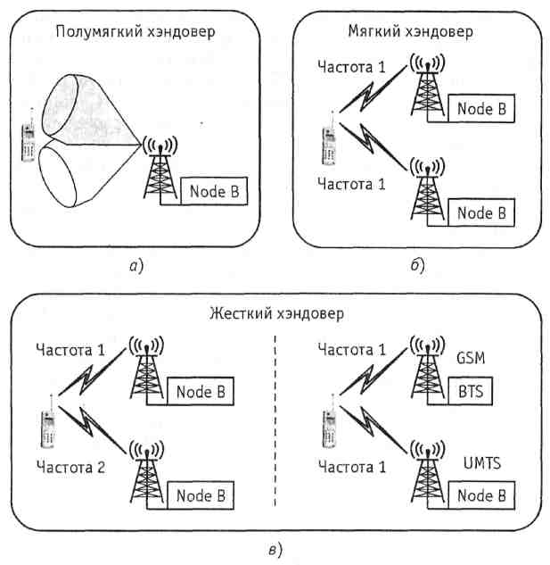
Рисунок 4.2 - Процедура хэндовера

По своему функциональному предназначению процедура хэндовера решает более широкую задачу по повышению качества работы системы, в том числе увеличению зоны покрытия и пропускной способности за счет приема сигналов с пространственным разнесением. Система UMTS позволяет пользователю согласовывать характеристики каналов с целью их оптимизации для передачи информации соответственно заявленной услуге. Такое согласование имеет место на этапе установления соединения, когда прикладная программа запрашивает канал доступа в зависимости от ее потребности, а сеть проверяет наличие ресурсов, правомочен ли абонент пользоваться этой услугой, и дает ответ.
Наиболее выраженные особенности UMTS:
- более высокая скорость передачи данных (более 384 кбит/с), что позволяет предоставлять новые высокоскоростные услуги, обеспечивая быстрый доступ к информации и ее фильтрацию в зависимости от места нахождения пользователя;
- возможность согласования характеристик радиоканала: пропускной способности, времени задержки пакетов данных и вероятности появления ошибок в них, что позволяет поддерживать широкий спектр услуг с разным (по требованию абонента) качеством обслуживания (QoS);
- возможность мультиплексирования (одновременного представления) услуг с различными требованиями к качеству обслуживания для одного соединения (например, передачи речи, видеоинформации и передачи данных);
- высокая достоверность передаваемой информации (вероятность появления ошибок на бит – 10⁻⁶);
- поддержка асимметричного трафика по восходящим и нисходящим каналам передачи (например, просмотр информации Web-сайтов приводит к большей нагрузке в нисходящем канале, чем в восходящем).
Эволюция системы UMTS определяется различными версиями (выпусками - Release) блоков стандартов (технических спецификаций): первому этапу соответствует Release'99, последующим этапам - Release'4, Release'5, Release'6 и т.д. В качестве технологической базы для построения сетей UMTS в соответствии с Release'99 выбрана система GSM/GPRS. Основное отличие UMTS версии Release'99 от GSM/GPRS - новый тип радиоинтерфейса (сети радиодоступа), позволяющий увеличить скорость передачи данных до 384 кбит/с. На первом этапе в сетях UMTS трафик преимущественно будет речевым с постепенным увеличением доли трафика передачи данных, не все функции обеспечения качества обслуживания (QoS) будут реализованы, в связи с чем критичные к задержке пакетов услуги (передача речи и видеотелефония) будут предоставляться с коммутацией каналов.
На последующих этапах (Release'5, Release'6) развития системы UMTS предполагается объединение двух доменов базовой сети - с коммутацией каналов (CS) и коммутацией пакетов (PS) - в одну универсальную сеть, полностью базирующуюся на IP-технологии.
Весь потенциал 3G-yслyг невозможно использовать без внедрения нового протокола IP. Сегодняшняя версия протокола в сети Интернет (IPv4) имеет ограниченное адресное пространство. Для мобильного Интернета, где каждый мобильный терминал будет иметь свой IP-адрес, потребуется гораздо большее адресное пространство, чем в IPv4. В планируемой новой версии IPv6 устранены недостатки адресации, гарантированы качество услуг и безопасность информации.
В качестве одного из перспективных направлений расширения функциональных возможностей сетей UMTS по пропускной способно сети в условиях высокой плотности активных абонентов (аэропорты, вокзалы, отели и т.п.) рассматривается объединение сетей UMTS и сетей беспроводного широкополосного доступа WLAN (Wireless Local Area Networks). Сети WLAN имеют малый радиус зоны обслуживания точки доступа (десятки метров) и высокую скорость передачи данных (от десятков до сотни Мбит/с).
Упрощенная схема взаимодействия сетей UMTS и WLAN приведена на рисунке 4.3.
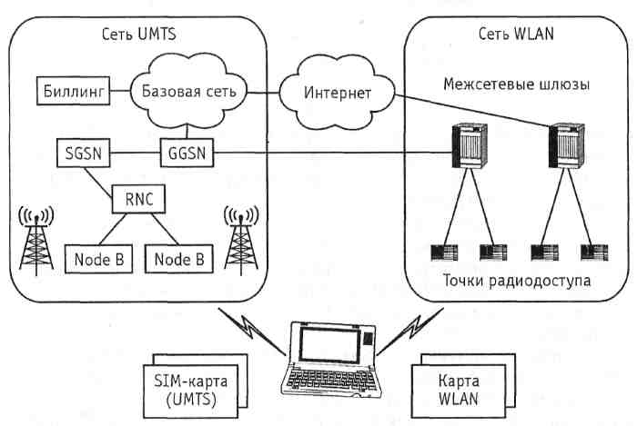
Рисунок 4.3 - Схема взаимодействия сетей UMTS и WLAN
4.3. Доменная архитектура сети UMTS
Система UMTS строится из элементов логической цепи (доменов), каждый из которых выполняет определенную функцию. Построение архитектуры UMTS как многоуровневой иерархической системы предполагает объединение физических ее уровней на основе доменных подсистем и объединение функциональных уровней на основе деления на слои вертикального и горизонтального уровней. Деление системы UMTS на домены (структурные подсистемы), показанные на рисунке 4.4, является результатом выполнения требований по обеспечению эволюции существующей сетевой инфраструктуры.
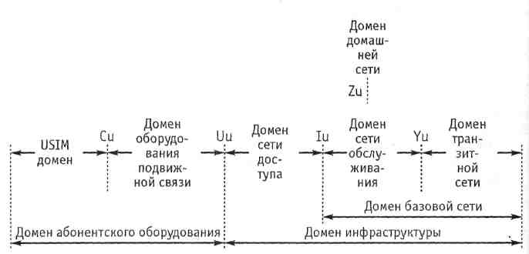

Рисунок 4.4 - Деление системы UMTS на домены

Так, домен базовой сети может стать результатом эволюции существующей инфраструктуры, например, инфраструктуры сети GSM. Взаимодействие между доменами UMTS обеспечивается путем введения опорных точек, определяющих вход и выход взаимодействующих подсистем и увязывающих их в единую систему по совокупности стандартизованных параметров. Совокупность опорных точек сети UMTS включает:
Сu - опорную точку между доменом модуля идентификации абонента (USIM) и доменом оборудования подвижной связи (ME);
Iu - опорную точку между доменом сети доступа и доменом сети обслуживания;
Uu - опорную точку между доменом абонентского оборудования и доменом сети радиодоступа (радиоинтерфейсом UMTS);
Yu - опорную точку между доменом сети обслуживания и доменом транзитной сети;
Zu - опорную точку между доменом сети обслуживания и доменом домашней сети.
Укрупненную декомпозицию сети UMTS можно представить, разделив ее на абонентское оборудование (терминалы) и сетевую инфраструктуру. Результатом данного деления UMTS являются два основных домена: домен абонентского оборудования и домен сетевой инфраструктуры.
Абонентское оборудование - это оборудование, используемое абонентом для доступа к услугам UMTS.
Сетевая инфраструктура состоит из подсистем (доменов), выполняющих различные функции, необходимые для поддержки радио-интерфейса с целью предоставления совокупности услуг связи 3G, опрашиваемых абонентами. Она обеспечивает разделение ресурсов сети UMTS между пользователями, предоставляя услуги связи всем зарегистрированным в сети абонентам внутри зоны покрытия сети.
Домен абонентского оборудования (UE). Данный домен включает в себя различные типы абонентского оборудования с различным уровнем функциональных связей. Это оборудование может быть совместимо с одним или несколькими существующими радиоинтерфейсами доступа в сеть, например абонентское оборудование, работающее в двух стандартах (UMTS/GSM). Абонентское оборудование может включать съемную смарт-карту, которая может использоваться как в различных типах абонентского оборудования, так и в сетях раз-личных стандартов. Домен абонентского оборудования в свою оче-редь подразделяется на домен оборудования подвижной связи (ME) и домен модуля идентификации пользователя (USIM).
Домен оборудования подвижной связи осуществляет передачу и прием информации по радиоканалу, поддерживает различные приложения и включает отдельные модули:
- модуль, обеспечивающий прием/передачу радиосигналов (Мobile Тermination - МТ);
- модуль, обеспечивающий взаимодействие модулей МТ и ТЕ (Тerminal Аdapter-ТА);
- модуль оконечного оборудования (Тerminal Еquipment - ТЕ).
Модуль идентификации абонента (USIM) содержит совокупность данных и алгоритмов распознавания, которые позволяют безошибочно, на базе криптостойких кодов, идентифицировать абонента. Данные функции реализованы в отдельной смарт-карте, которая содержит данные об определенном пользователе и позволяет идентифицировать его независимо от того, какое мобильное оборудование он использует. В интересах системы UMTS принято два стандарта (технические спецификации) на идентификационные модули пользователя:
- USIM - Universal SIM (Universal Subscriber Identity Module) - универсальный модуль идентификации пользователя (3GPP);
- UICC - Universal Integrated Circuit Card (ETSI).
При этом главным требованием является возможность использования модулей как для систем 3G, так и 2G, а также совместимость их независимо от изготовителя. USIM является мультисервисной картой и обеспечивает доступ пользователя к услугам. В общем случае в USIM содержатся:
- данные пользователя;
- алгоритмы и ключи идентификации;
- подписные данные пользователя на услуги;
- данные для доступа к сети GSM.
Основные функции USIM:
- аутентификация (установление подлинности пользователя) - установление подлинности пользователя к USIM, установление подлинности USIM к сети и сети к USIM;
- обеспечение безопасности (конфиденциальность данных пользователя, шифрование и обеспечение целостности данных, хранение ключей аутентификации и шифрования PKI, определение различных уровней безопасности);
- выбор и обеспечение услуг - список услуг, проверка полномочий доступа к услугам,, управление персонализацией услуг, информация о кредитной стоимости услуг, вычисление стоимости услуг в выбранной валюте, информация о местоположении пользователя в виде временного идентификатора мобильного пользователя -TMSI, информация о режиме работы (тип сети, тип оборудования), фиксация времени звонка, список имен точек доступа, настраиваемое меню, идентификация изображений (формат, параметры разрешения), поддержание синхронизации с внешними базами данных, список услуг, предоставляемых через сеть GSM;
- телефонная книга (500 телефонных номеров, номера факса, номера телефонов экстренных вызовов адреса электронной почты, операции выбора номеров из телефонной книги, параметры вызовов);
- данные пользователя;
- параметры сети (несущие частоты сот и т.п.);
- взаимодействие с сетью GSM.
UICC - мультисервисная платформа, позволяющая на одной и той же карте запускать различные для смарт-карт приложения. При этом на одной карте могут параллельно работать несколько таких приложений. Такое технологическое решение повышает эффективность предоставления значительного набора новых услуг. Если USIM - это программный интерфейс, то UICC - физический и логический интерфейс.
Домен инфраструктуры (ID). Домен инфраструктуры разделяется на домен сети доступа, который обеспечивает прямое взаимодействие с оборудованием пользователя, и домен базовой сети. Такое разделение упрощает разграничение функций, связанных с радиодоступом, и иных функций и соответствует общему принципу модульности, принятому в UMTS.
Домен сети доступа включает в себя функции, специфичные для технологии радиодоступа, в то время как функции домена базовой сети могут использоваться информационными потоками независимо от технологии доступа. Это разделение позволяет при различных подходах к домену базовой сети для каждого подхода специфицировать отдельный тип базовой сети, подключаемый к домену сети доступа, так же, как при различных технологиях доступа специфицировать каждый тип сети доступа, подключаемой к домену ядра сети.
Домен сетевого доступа (AN) состоит из физических модулей, которые управляют ресурсами сети радиодоступа (RAN), и предоставляет абоненту доступ к домену базовой сети через эфир посредством открытого интерфейса Uu.
Домен базовой сети (CN) состоит из физических модулей, которые обеспечивают поддержку сетевых возможностей, и набора услуг связи 3G. Обеспечиваемая системная поддержка включает реализацию таких функций, как управление информацией о местоположении абонента, управление сетевыми функциями и услугами, коммутация и передача информации, формируемой по запросу пользователем. До-мен базовой сети в свою очередь подразделяется на домен сети обслуживания, домен домашней сети и домен транзитной сети.
Домен сети обслуживания (SN) представляет собой часть домена базовой сети, к которой подсоединяется домен сети доступа, обеспечивающий доступ пользователей. Он представляет функции базовом сети, которые связаны с точкой доступа пользователя к сети и перемещаются при перемещении пользователя. Отвечает за маршрутизацию вызовов и транспортирование данных пользователя от источника к получателю. Этот домен имеет возможность взаимодействовать с доменом домашней сети, для того чтобы обеспечивать услуги, связанные с пользователями, и с доменом транспортной сети, для того чтобы обеспечить услуги, не связанные с пользователями.
Домен домашней сети (HN) предоставляет функции базовой сети , которые выполняются в постоянном (определенном) месте, независимо от местоположения точки доступа пользователя. В домене домашней сети обслуживаются запросы модуля идентификации абонента USIM, связанные с подпиской на услуги связи 3G. Поэтому домен домашней сети постоянно хранит специфические данные пользователя и отвечает за управление информацией о наборе услуг 3G, предоставляемом конкретному абоненту (его подписке). Кроме того., он может выполнять специфические услуги домашней сети, потенциально не предлагаемые доменом сети обслуживания.
Домен транзитной сети (TN) - часть базовой сети, расположенная между доменом сети обслуживания (SN) и территориально удаленной частью сети. Если для конкретного вызова удаленная часть сети расположена в той же сети, что и порождающий вызов домен UE, активизации домена транзитной сети не происходит.
4.4. Системная архитектура сети UMTS
С функциональной точки зрения, элементы сети объединяются в сеть радиодоступа (RAN - Radio Access Network, наземная UMTS RAN - UTRAN), которая выполняет все необходимые радиофункции и в базовую сеть (Core Network), которая осуществляет переключение и маршрутизацию вызовов, а также подключение данных к внешним сетям. Кроме того, в состав сети входит оборудование пользователя (UE). На рисунке 4.5 представлена системная архитектура сети UMTS с указанием принятых открытых интерфейсов.
С точки зрения спецификации и стандартизации, и UE и UTRAN состоят из полностью новых протоколов, основанных на новой радиотехнология WCDMA. И наоборот, определение базовой сети (CN) унаследовано в определенной степени из GSM. Это дает системе, использующей новую радиотехнологию, общую основу в виде хорошо известной и широко используемой технологии CN, которая ускоряет и способствует ее введению, а также дает возможность использовать такое конкурентное преимущество, как роуминг.

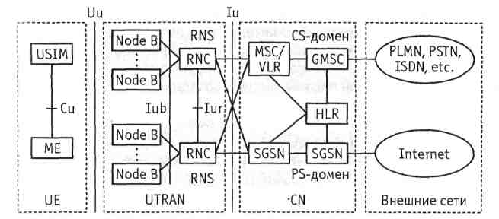
Рисунок 4.5 -Системная архитектура сети UMTS

Базовые станции Node В осуществляют организацию радиоканалов по вызовам мобильных абонентов или по своей инициативе при поступлении внешнего вызова. Основной функцией Node В является реализация радиоинтерфейса (обработка радиосигнала, модуляция/демодуляция с расширением/сжатием спектра сигнала, кодирование/декодирование и др.), в том числе, выполнение некоторых операций по распределению радиоресурсов сети (управление мощностью излучения, осуществление хэндовера).
Контроллер сети радиодоступа RNC осуществляет управление базовыми станциями, с которыми он образует подсистему RNS, и взаимодействует с центром коммутации сети 3G-MSC/VLR. Основными функциями RNC являются: управление распределением радиоканалов, контроль соединений, регулирование их очередности, удаленная динамическая коммутация, а также контроль за распределением абонентской нагрузки. Контроллеры ведущих мировых производителей телекоммуникационного оборудования строятся, как правило, на базе ATM-коммутатора, расширенного блоками управления радиоканалами.
Мобильный центр коммутации сети 3G-MSC/VLR является центральным элементом сети. Он может обслуживать большую группу Node В и обеспечивает все виды соединений, в которых нуждается в процессе работы подвижная абонентская станция. 3G-MSC/VLR осуществляет обмен внутри сети UMTS, соединяя между собой различные сетевые элементы, в частности, элементы подсистемы RNS. 3G-MSC/VLR обеспечивают соединение с другими MSC, в частности, с зональными GMSC и другими службами. Совмещенная база данных перемещения абонентов (VLR) содержит копию списка подключенных услуг связи для визитных абонентов, а также точную информацию о местоположении абонентской станции в рамках обслуживающей системы.
Зональный центр коммутации (GMSC) осуществляет коммутацию между сетью UMTS и внешними CS-сетями.
База данных местоположения абонентов HLR представляет собой справочную базу данных о постоянно прописанных в сети абонентах. В ней содержатся опознавательные номера и адреса, а также параметры подлинности абонентов, состав услуг связи, специальная информация о маршрутизации и данные о роуминге абонента.
Сервисный опорный узел SGSN решает задачи идентификации абонента и управления мобильностью, конвертирования протоколов IP-сети в протоколы, используемые Node В и UE, сбора данных об оплате и трафике абонентов и маршрутизации данных (при подключении к другим внешним сетям).
Шлюзовой опорный узел GGSN является интерфейсом между базовой сетью GPRS и внешними сетями, играя роль маршрутизатора подсистем. В случае, если данные адресованы специальным пользователям, осуществляется их проверка и поиск адресата. GGSN осуществляет перераспределение пакетов данных мобильным абонентам и контролирует правильность подсоединения внешних сетей. Следует отметить, что описанный вариант архитектуры сети UMTS является базовой сетевой архитектурой, определенной в рамках 3GPP в блоке стандартов Release'99 (далее R'99) [7, 22]. Как видно, она является достаточно гибкой и универсальной, что допускает возможность конфигурации сети на выбор оператора.
4.5. Сеть радиодоступа UTRAN
Сеть UTRAN представляет собой домен сетевого доступа с соответствующими сетевыми интерфейсами и протоколами и включает в себя совокупность технических и программных средств. В сети UTRAN можно выделить четыре основных интерфейса (рисунок 4.6):
Iu - интерфейс между RNC и базовой сетью;
Uu - интерфейс между абонентским оборудованием и Node В;
Iur — интерфейс между контроллерами RNC;
Iub - интерфейс между Node В и контроллерами RNC.
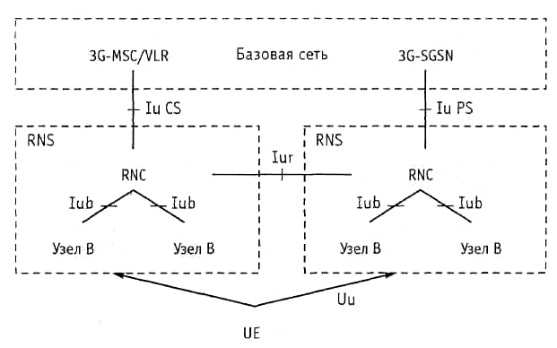

Рисунок 4.6 - Основные интерфейсы UTRAN

Ключевыми функциями, которыми управляют интерфейсы, являются:
- контроль и измерение ошибок в канале между базовой сетью и абонентским оборудованием;
- обеспечение функций мобильности (хэндовер, поиск и определение сот, управление поиском, определение местоположения абонента);
- управление емкостью сети;
- контроль радиоизлучений и физических каналов.
Распределение функций UTRAN. Основные функции, возложенные на RNC:
- сопряжение UTRAN и CN (обычно один сектор MSC и один узел SGSN);
- управление радиоресурсами (управление загрузкой и переполнением «своих» сот, а также регулирование доступа);
- управление радиолинией (распределение кодов для новых соединений, устанавливаемых в сотах и др.);
- определение множества комбинаций транспортных форматов (функция централизованной базы данных);
- мультиплексирование (демультиплексирование) протокольных модулей (PDU) более высокого уровня в транспортные блоки (из них), доставленные на физический уровень (с него) совместно используемых выделенных транспортных каналов (используемых для мягкого перехода);
- выбор соответствующего транспортного формата для каждого транспортного канала в зависимости от мгновенной скорости передачи данных источника (совместно с RRC);
- обработка приоритетов информационных потоков от пользователя.
Если в соединении «одна подвижная станция - сеть UTRAN» используются ресурсы более одного RNC, то подключенные контроллеры
RNC выполняют в отношении данного соединения две логические
функции (рисунок 4.7):
- обслуживающего контроллера (SRNC - Serving RNC), который для одной подвижной станции является контроллером RNC, обеспечивающего как интерфейсные линии Iu для пересылки данных пользователя, так и соответствующие сигнальные присоединения к базовой сети и от нее. В нем выполняется процедура обработки данных, поступающих на радиоинтерфейс. В контроллере выполняются операции распределения базовых ресурсов радиосвязи (BRRM), например, отображение параметров широкополосного канала радиодоступа (RAB) в параметрах транспортного канала, решение по эстафетному переходу и регулирование мощности излучения по внешней петле;
- дрейфового контроллера (DRNC - Drift RNC), которым является любой контроллер RNC (кроме контроллера SRNC), и пассивно управляет сотами, используемыми подвижной станцией. Контроллер DRNC может быть использован для макроразнесений. В контроллере DRNC не выполняется процедура обработки данных пользователя, но он в прозрачном режиме маршрутизирует данные между интерфейсами tub и lur. С одной подвижной станцией может работать один, несколько или ни одного контроллера DRNC.
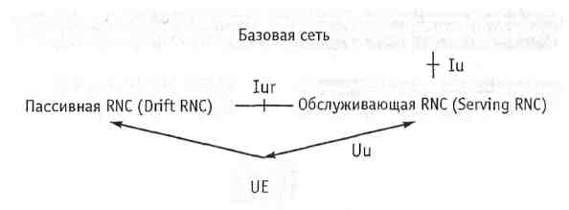
Рисунок 4.7 - Логические функции контроллера RNC

Основные функции, возложенные на Node В:
- планирование сообщений вещания, пейджинга и уведомления;
- разрешение конфликтных ситуаций в канале доступа - для уменьшения неконструктивного трафика через интерфейс tub и уменьшения задержек в обоих направлениях;
- мультиплексирование (демультиплексирование) протокольных модулей (PDU) более высокого уровня в транспортные блоки (из них), доставленные на физический уровень (с него) общих транспортных каналов;
- реализация процедуры регулирования мощности излучений.
Управление доступом к сети. Процедура управления доступом содержит две составляющих: контроль допуска в сеть и контроль перегрузки сети.
Система контроля допуска (Admission Control) к сети обеспечивает допуск новых абонентов в сеть и возможность создания новых соединений, исходя из загрузки сети. Задача системы контроля допуска - избежать перегрузки сети. Система принимает решения на основе данных измерения уровня помех в сети, излучаемой мощности и наличия свободного ресурса в сети UNRAN. Кроме того, система используется при первичном вхождении абонентов в сеть, измерении и обновлении уровня ошибок в канале RAB и обеспечении хэндовера. Обслуживающий контроллер RNC осуществляет контроль допуска с использованием интерфейса Iu.
Система контроля перегрузки (Congestion Control) отслеживает (определяет) ситуации перегрузки сети и управляет ими. В случаях, когда сеть UTRAN приближается к состоянию перегрузки или находится в этом состоянии, а пользователи остаются подключенными, система перераспределяет в сети имеющиеся радиоресурсы, ограничивая качество обслуживания и восстанавливая утраченные связи.
Управление мощностью излучений. Управление мощностью излучений по замкнутой схеме в линии «вверх» регулирует мощность, передаваемую мобильной станцией для поддержания значения отношения сигнал/помеха (SIR) на требуемом уровне. Базовая станция оценивает мощность принимаемых сигналов в соотношении к совокупным помехам и формирует команды управления (ТРС), которые передаются подвижной станции. Управление мощностью по внешней схеме настраивает требуемое значение SIR для каждого соединения в отдельности. Управление мощностью по замкнутой схеме в линии «вниз» регулирует мощность, передаваемую базовой станцией для поддержания требуемого значения SIR. Внешний цикл регулирует требуемое значение SIR с помощью управления мощностью по замкнутой схеме.
4.6. Базовая сеть CN
Элементы базовой сети UMTS были описаны выше. Отметим лишь некоторые ее характерные признаки. Логическая архитектура базовой сети предусматривает четкое разделение между доменами с коммутацией каналов (CS) и коммутацией пакетов (PS), при котором можно выделить следующие функциональные зоны:
- функциональные объекты, необходимые для поддержки услуг PS (например, 3G-SGSN, 3G-GGSN);
- функциональные объекты, необходимые для поддержки услуг CS (например, 3G-MSC/VLR);
- функциональные объекты, общие для обоих видов услуг (например, 3G-HLR).
К базовой сети также можно отнести:
- системы управления сетью (управление сетевыми элементами, биллинг и предоставление кредитов, управление услугами и т.д.);
- элементы интеллектуальных сетей (IN) (SCP, SSP, и т.д.);
- инфраструктуру коммутации/транспорта ATM/SDH/IP.
Внешние сети могут быть разделены на две группы:
- SC-сети (Сircuit Switched) - сети с коммутацией каналов, которые обеспечивают коммутацию каналов как и в существующих телефонных сетях общего пользования. Примерами таких сетей являются сети ISDN (цифровая сеть связи с интегрированными услугами) и PSTN (коммутируемая телефонная сеть общего пользования);
- PS-сети, которые обеспечивают услуги пакетной передачи данных (к примеру, сеть Интернет).
Перечисленные ранее элементы CN обеспечивают выполнение следующих функций:
- управление мобильностью - управление приложениями, аутентификацией и обновлениями HLR, перемещением SRNS и межсистемным переходом;
- управление вызовами - управление сообщениями вызова от UE и обратно;
- дополнительные услуги - управление дополнительными услугами вызова, такими как ожидание вызова;
- информационные услуги CS - адаптация скорости и трансляция сообщений для информационных услуг в канальном режиме;
- подключение ATM/AAL2 к сети UTRAN для транспортировки трафика пользователей через интерфейс Iu;
- физическое подключение ATM/AAL5 к сети UTRAN для транспортировки трафика плоскости пользователей через интерфейс lu с использованием туннельного протокола GPRS (GTP);
- передача коротких сообщений (SMS);
- регистрация визитных абонентов;
- управление сеансами - управление сообщениями организации сеансов в направлении UE и GGSN и обратно, а также управляет доступом и механизмами QoS;
- физическое подключение ATM/AAL5 к сети UTRAN для транспортировки трафика плоскости пользователей;
- функция абонентской базы данных. Данная база данных (подобная VLR) размещается в 3G-SGSN и служит промежуточным хранителем абонентской информации для поддержки мобильности абонентов;
- сбор данных о соединениях, относящихся к использованию радиосети пользователем;
- поддержка информации о местоположении на уровне SGSN (макромобильность);
- взаимодействие с внешними сетями;
- фильтрация/безопасность пользовательских данных - эта функция может включать фильтрацию абонентской информации, управляемую на уровне пользователя или сети;
- распределение адресов на уровне пользователей;
- установление канала связи с сервисным центром;
- информационная защита сетей (аппаратно-программные средства межсетевой защиты - Firewall) от атак из внешних сетей. Безопасность магистральной информационной сети может обеспечиваться путем применения механизмов фильтрации пакетов на основе списков управления доступом (ACL) и других методов.
4.7. Сетевые интерфейсы
Стандарты системы UMTS построены так, что собственные функциональные возможности элементов сети детально не задаются. Вместо этого определены интерфейсы между логическими элементами сети. Как было отмечено ранее, к основным из них относятся:
- Интерфейс Cu - электрический интерфейс между интеллектуальной картой (или смарт-картой) USIM и оборудованием подвижной станции (абонентского терминала). Интерфейс соответствует стандартному формату для интеллектуальных карт;
- Интерфейс Uu - интерфейс, обеспечивающий доступ подвижной станции к фиксированной части сети, является наиболее важным открытым интерфейсом в системе UMTS;
- Интерфейс Iu - открытый логический интерфейс. Посредством данного интерфейса сеть UTRAN подключается к сети CN. Со стороны UTRAN интерфейс lu заканчивается на RNC. Со стороны CN он заканчивается на MSC. Как и в соответствующих интерфейсах системы GSM (А - коммутация каналов; Gb - пакетная коммутация), открытый интерфейс lu позволяет операторам UMTS приобретать аппаратуру для сетей UTRAN и CN у разных производителей.
Основные функции интерфейса:
- перенос информации общего управления работой радиосети UTRAN;
- перенос информации управления UTRAN в контексте каждой конкретной ячейки;
- перенос сигнальных сообщений управления вызовами пользователей и обеспечение мобильности (MМ).
Плоскость управления обслуживает два домена обслуживания базовой сети: домен коммутации пакетов (PS) и домен коммутации каналов (CS). Домен CS поддерживает услуги с коммутацией каналов. Примером услуг CS является передача голосовых и факсимильных сообщений. Домен CS может также обеспечивать интеллектуальные услуги, такие как голосовая почта и бесплатный телефон. Домен CS соединяется с PSTN и ISDN. Предполагается, что домен CS будет развиваться из существующей наземной сети мобильной связи общего пользования 2G-GSM.
Интерфейс Iur - открытый интерфейс, обеспечивающий плавный эстафетный переход между контроллерами RNC. Обеспечивает сценарии мягкого перехода, когда различные потоки данных в одной линии связи поддерживаются Node В, принадлежащими разным контроллерам RNC. Линия связи между одним котроллером RNC и одним Node В или двумя разными контроллерами RNC реализуется через интерфейс Iur. Для этого определены три разных функции интерфейса:
- управление радиосетью;
- управление транспортной сетью;
- управление данными пользователей.
Интерфейс Iur используется для переноса:
- информации для управления радиоресурсами в контексте запроса конкретной услуги с подвижной станции;
- информации для управления транспортной сетью, используемой в UTRAN;
- голосовых и пакетированных пользовательских данных.
Интерфейс Iub - обеспечивает соединение Node В и контроллера RNC. UMTS является первой коммерческой системой, в которой интерфейс «контроллер - базовая станция» стандартизован в виде полностью открытого интерфейса. Функции интерфейса:
- управление радиосетью;
- управление транспортной сетью;
- управление данными пользователей.
Интерфейс lub используется для переноса:
- информации общего управления Node В для работы радиосети;
- информации управления радиоресурсами в контексте запроса на конкретную услугу с подвижной станции;
- информации управления транспортной сетью, используемой в UTRAN;
- пользовательских сигнальных сообщений;
- пользовательской голосовой информации и пакетных данных.

Список литературы

1. В.Ю.Бабков, М.А.Вознюк, В.И. Дмитриев. Системы мобильной связи / Спб ГУТ. – СПб, 1999. – 331с.
2. В.О.Тихвинский. Сети подвижной связи третьего покоения. Экономические и технические аспекты развития в России. – М.: Радио и связь, 2001. – 312с.
3. Использование радиочастотного спектра и развитие в России сетей подвижной связи 3-го поколения / Под ред. Ю.Б. Зубарева, М.А. Быховского. Серия изданий «Связь и бизнес». М., МЦНТИ; ООО «Мобильные коммуникации», 2000.
4. Тихвинский В.О. Экономический анализ проблем высвобождения РЧС для развития сетей подвижной связи второго и третьего поколений // Мобильные системы. 2001. № 4.
5. Карташевский В.Г. и др. Сети подвижной связи. - М.: ЭКО-ТРЕНДЗ, 2001.
6. Ратынский М.В. Основы сотовой связи / Под ред. Д.Е. Зимина. - М.: Радио и связь, 2000.
7. Иванов В.И., Гордиенко В.Н. и др. Цифровые и аналоговые системы передачи: Учебник для вузов/ Под ред. В.И. Иванова. – 2-е изд. – М.: Горячая линия – Телеком, 2003. – 232 с.
8. Гаранин М.В. и др. Системы и сети передачи информации: Учебное пособие для вузов. – М.: Радио и связь, 2001. – 336 с
9. Коньшин С.В. Подвижные телекоммуникационные радиосистемы: Учебное пособие. - Алматы: АИЭС, 2003.
10. CDMA: прошлое, настоящее и будущее / Под ред.проф.Л.Е.Варакина и проф. Ю.С. Шинакова. – Москва: МАС, 2003.
11. Громаков Ю.А. Стандарты и системы подвижной радиосвязи. –М.: Эко-Трендз,1998.
12. Карташевский В.Г.,Семенов С.Н.,Фирстова Т.В. Сети подвижной связи. – М.: Эко-Трендз, 2001.
13. Системы мобильной связи: Учебное пособие для вузов. Под ред.. В.П. Ипатова. –М.: Горячая линия.-Телеком, 2003.
14. АфанасьевВ.В., Горностаев Ю.М. Эволюция мобильных сетей.- М.: МЦНТИ, 2000.
15. ГОСТ 16019-2001.Аппаратура сухопутной подвижной радиосвязи. Межгосударственный стандарт.
23. Разработка и оформление конструкторской документации РЭА. Справочник. Под ред. Романычевой Э.Т. – М.: Радио и связь,1989. - 435с.
24. СТП 768-01-07-97. Общие требования к оформлению учебно-методической документации. Работы учебные. – Алматы.: АИЭС, 1997.
25. ГОСТ 22579-86.Радиостанции с однополосной модуляцией сухопутной подвижной службы. Типы. Основные параметры.
26. ГОСТ 12252-86.Радиостанции с угловой модуляцией сухопутной подвижной службы. Типы. Основные параметры

Содержание
Введение……………….……………………………………………...………3
Список условных обозначений, сокращений и терминов…………….…...4
- Принципы работы системы сотовой связи GSM 900/1800…………....8

1.1 История возникновения и развития сотовой связи GSM 900/1800…..8
1.2 Особенности построения и функционирования системы
мобильной связи………………………………………………………...10
1.3 Мобильная станция………………………………………………………11
1.4 Структурная схема и состав оборудования системы связи GSM……..15
1.5 Сетевые интерфейсы и радиоинтерфейсы……………………………...23
1.6 Структура TDMA-кадров и формирование сигналов………………….25
1.7 Модуляция радиосигнала………………………………………………...31
1.8 Обработка речи……………………………………………………………32
2 Сетевое планирование …………………………………………………...37
2.1 Анализ трафика и покрытия территории …………………………….…37
2.2 Номинальный сотовый план……………………………………………. 40
2.3 Выбор объектов размещения базовых станций ………………………..47
2.4 Строительство, оптимизация и развитие системы …………………….50
3 Пакетная передача данных в GSM……………………………………...53
3.1 Архитектура сети GPRS………………………………………………... 53
3.2 Обслуживающий узел поддержки GPRS (SGSN)……………………...56
3.3 Шлюзовой узел поддержки GPRS (GGSN)…………………………….59
3.4 Каналы в GPRS ………………………………………………………….60
3.5 Дополнительные возможности GPRS ………………………………....62
4 Предпосылки перехода к технологии 3G……………………………….63
4.1 Условия внедрения технологии 3G ……………………………………..63
4.2 Концепция построения систем связи третьего поколения ……………64
4.3 Доменная архитектура сети UMTS……………………………………..68
4.4 Системная архитектура сети UMTS…………………………………... 72
4.5 Сеть радиодоступа UTRAN ……………………………………………..73
4.6 Базовая сеть CN…………………………………………………………..76
4.7 Сетевые интерфейсы …………………………………………………….78
Список литературы…………………………………...……………………...80

Владимир Викторович Артюхин

Мобильная связь стандарта GSM - 900/1800

Учебное пособие

Редактор Ж.М.Сыздыкова
Доп. план 2005г., поз.51

Сдано в набор
Формат 60х84 1/16
Бумага типографская №2.
Уч.-изд.лист. – 5,0 Тираж 100 экз. Заказ № Цена 150 тенге.

Подписано в печать

Копировально-множительное бюро
Алматинского института энергетики и связи
050013, Алматы, ул. Байтурсынова, 126

МИНИСТЕРСТВО ОБРАЗОВАНИЯ И НАУКИ
РЕСПУБЛИКИ КАЗАХСТАН
АЛМАТИНСКИЙ ИНСТИТУТ ЭНЕРГЕТИКИ И СВЯЗИ
Кафедра радиотехники

УТВЕРЖДАЮ
Проректор по учебно-методической
работе
__________________Э.А.Сериков
«____»_____________2008г.

МОБИЛЬНАЯ СВЯЗЬ СТАНДАРТА GSM - 900/1800

Учебное пособие

СОГЛАСОВАНО
Начальник УМО
_____М.А. Мустафин
"___"_______2008г.

Редактор
______Ж.М.Сыздыкова
"___"_______2008г.

Инженер по стандартизации
________Н.М. Голева
"___"_______2008г.

Рассмотрено и одобрено на
заседании кафедры__________
Протокол № от " " . г.

Зав. кафедрой РТ

______________В.В. Артюхин
(подпись И.О.Ф.)

Согласовано
Зав. кафедрой ТКС (выпускающ.)
______________С.В. Коньшин
(подпись И.О.Ф.)
"___"_________2008г.

Составитель (разработчик):
______________ В.В.Артюхин

Алматы 2008

